Kompetansebarometeret 2024
2025-02-06
Sammendrag
Innholdsfortegnelse

Innledning
I denne rapporten vil du finne spørsmålene fra NHOs Kompetansebarometer, fordelt på ulike kapittel som speiler temaene som er dekket av årets undersøkelse. I dette kapittelet gjengir vi hvordan utvalget fordeler seg på de tre viktigste bakgrunnsvariablene som resten av rapporten bryter spørsmålene ned på.
Dette kapittelet viser en overordnet fordeling på antall ansatte i bedrifter som har deltatt i undersøkelsen i figur 1.1, hvor stor andel av bedriftene som har svart fra hvert fylke i figur 1.2, og andelen fordelt på sentralitet i figur 1.3. Der det har vært mer oversiktlig å presentere sentralitet på en 3-delt skala har vi gjort dette.

Antall ansatte i bedriften
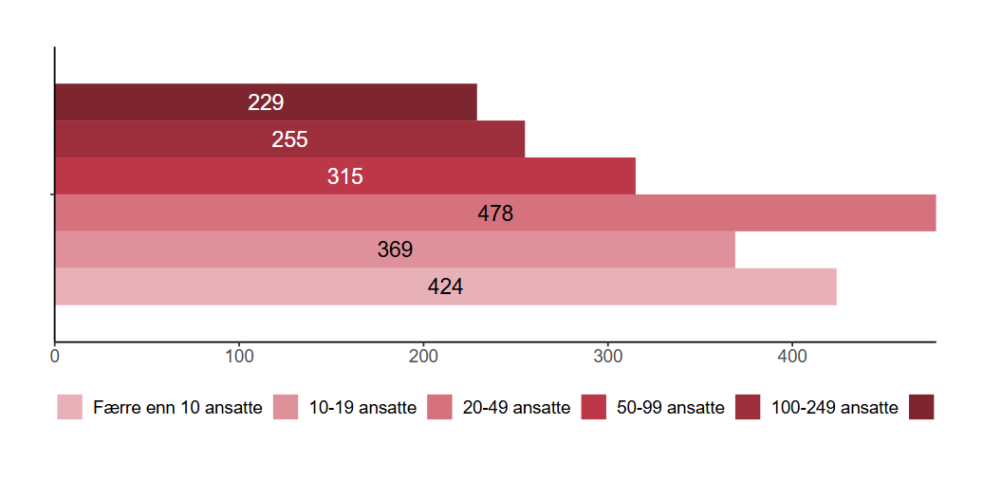
Figur 1.1. Hvor mange ansatte er det i bedriften?. {r} x.

Fylke
Fylke | Totalt (N) | %
Agder | 156 | 6
Akershus | 237 | 9
Buskerud | 130 | 5
Finnmark | 57 | 2
Innlandet | 236 | 9
Møre og Romsdal | 151 | 5
Nordland | 180 | 7
Oslo | 426 | 15
Rogaland | 233 | 8
Telemark | 91 | 3
Troms | 118 | 4
Trøndelag | 248 | 9
Vestfold | 109 | 4
Vestland | 290 | 10
Østfold | 103 | 4
Figur 1.2. Fylke.

Sentralitetsindeks, 6-delt
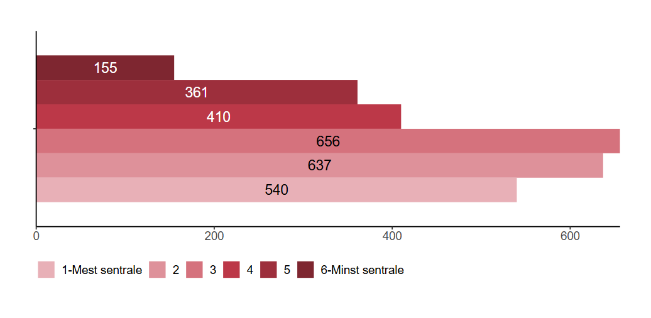
Figur 1.3. Sentralitetsindeks, 6-delt. {r} x.

Udekt kompetansebehov
Dette kapittelet handler om bedriftenes udekket kompetansebehov og vi ser svarene i sammenheng med bedriftens størrelse og geografiske plassering.

Udekket kompetansebehov i dag
Vi spurte bedriftene i hvilken grad de hadde et udekket kompetansebehov i dag, i figur 2.1 viser vi svarfordelingen generelt, videre blir svarene fordelt på bedriftstørrelse i figur 2.2, og sentralitet i figur 2.3.
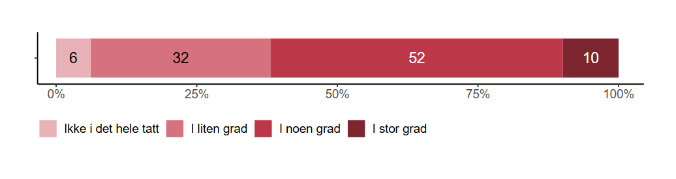
Figur 2.1. I hvilken grad har bedriften et udekket kompetansebehov i dag?. {r} x.

Fordelt på bedriftsstørrelse
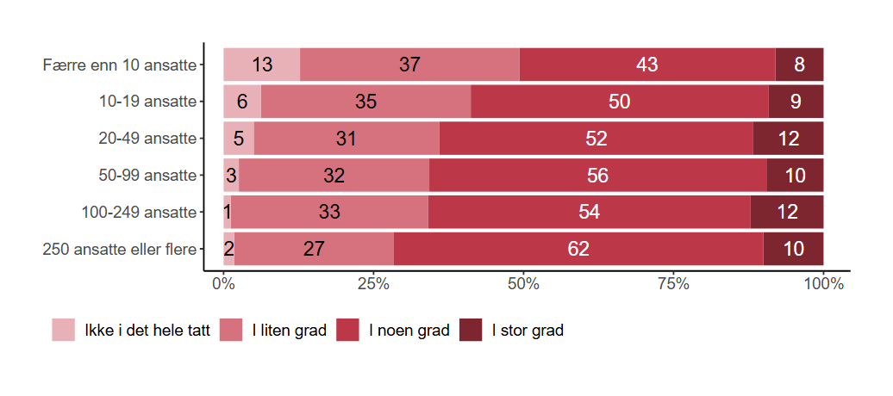
Figur 2.2. I hvilken grad har bedriften et udekket kompetansebehov i dag? etter hvor mange ansatte er det i bedriften?. {r} x.

Sentralitetsindeks, 6-delt
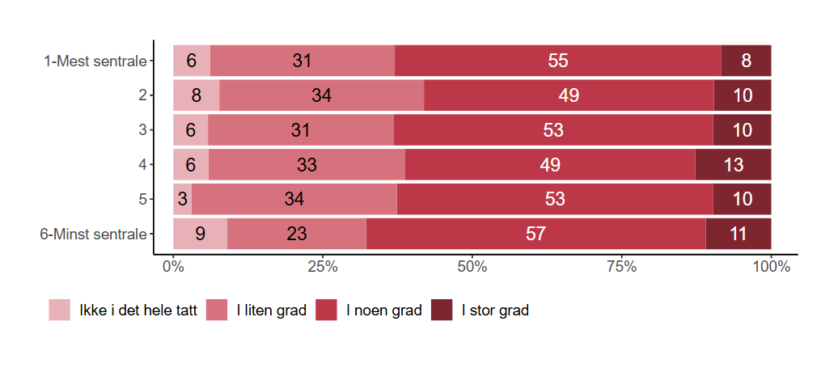
Figur 2.3. I hvilken grad har bedriften et udekket kompetansebehov i dag? etter sentralitetsindeks, 6-delt. {r} x.

Kompetansebehov
Bedriftene i undersøkelsen fikk spørsmål om det generelle kompetansebehovet bedriften har. Dette inkluderer i hvilken grad bedriften har behov for kompetanse innen spesifikke fagområder og utdanningsnivåer, samt årsaker til, og konsekvenser av, kompetansebehovet, og hvilke tiltak bedriften har for å dekke kompetansebehovet.
I dette kapittelet gjengir vi svarene til bedriftene, og ser disse i sammenheng med bedriftens størrelse og geografiske plassering.

Selskapenes behov for fagkompetanse
Vi spurte bedriftene om hvilke av de følgende fagområder bedriften har behov for kompetanse innen. Flere valgmuligheter var mulig, og det var mulig å svare “ingen av de overstående”.
Under følger prosentandelen av bedriftene som har svart de ulike fagområdene for hele utvalget. Deretter presenterer vi tallene fordelt på bedriftsstørrelse, fylke og sentralitet.
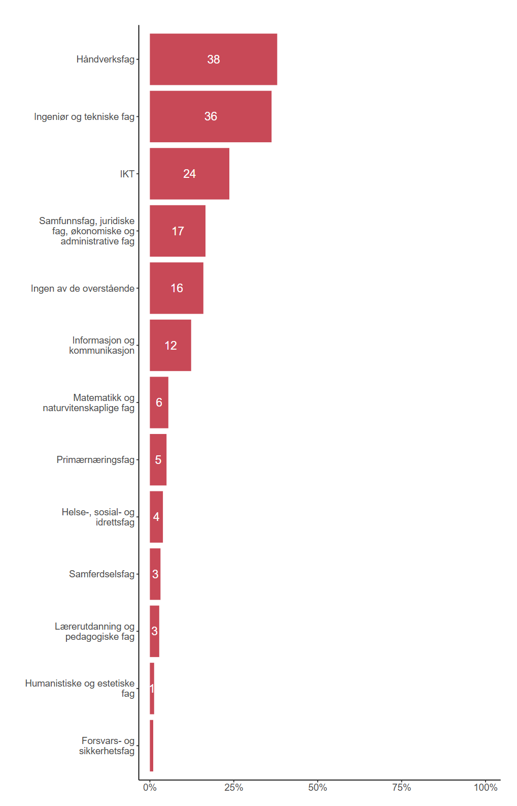
Figur 3.1. Innen hvilke av de følgende fagområder har bedriften behov for kompetanse?. {r} x.

Fordelt på bedriftsstørrelse
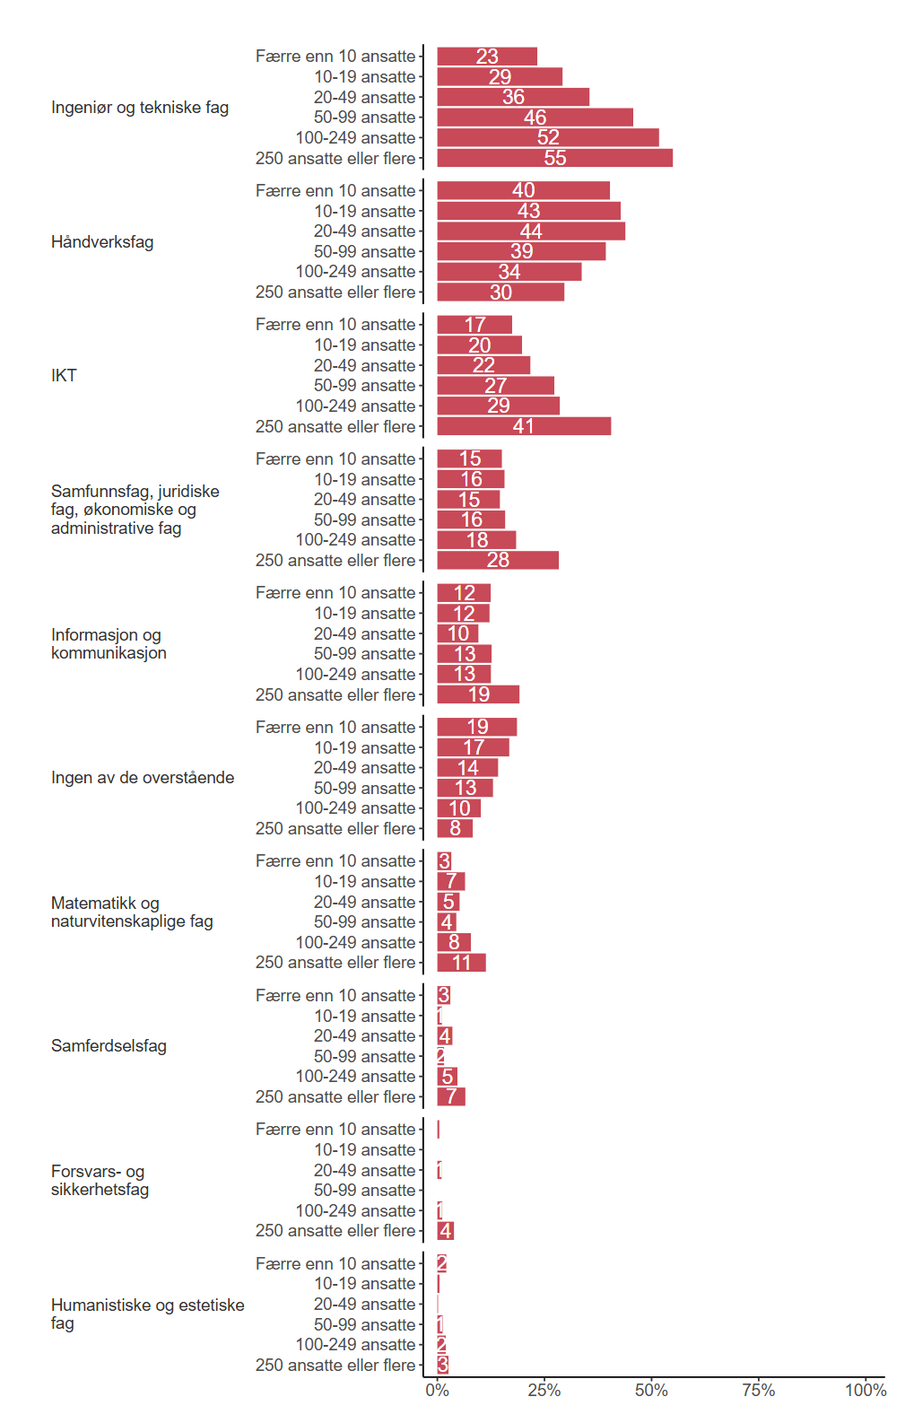
Figur 3.2. Innen hvilke av de følgende fagområder har bedriften behov for kompetanse? etter hvor mange ansatte er det i bedriften?. {r} x.

Fylke
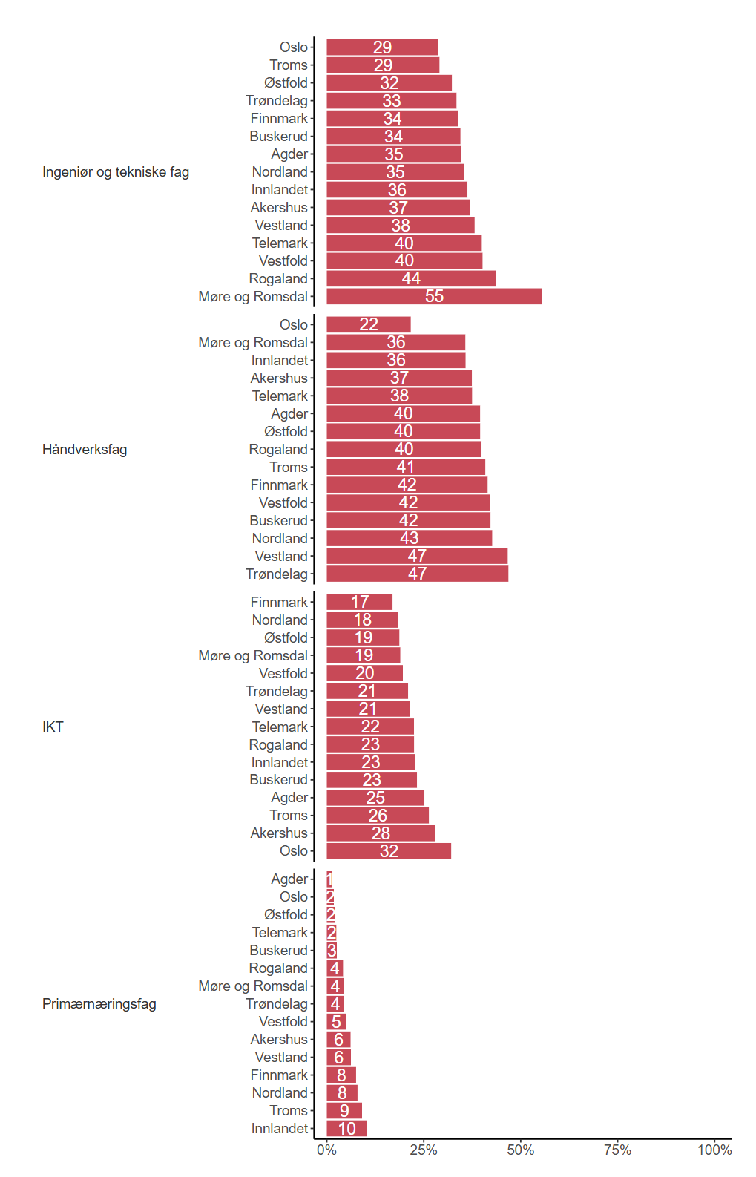
Figur 3.3. Innen hvilke av de følgende fagområder har bedriften behov for kompetanse? etter fylke. {r} x.

Sentralitetsindeks, 3-delt
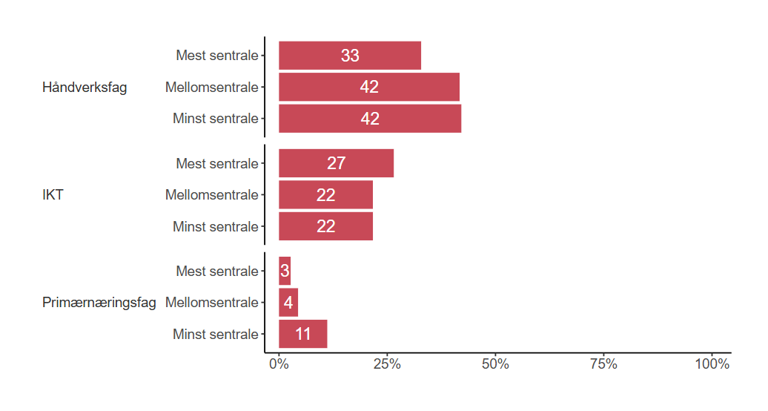
Figur 3.4. Innen hvilke av de følgende fagområder har bedriften behov for kompetanse? etter sentralitetsindeks, 3-delt. {r} x.

Behov for utdanningsnivå
Vi spurte bedriftene hvilke utdanningsnivåer som er relevante for bedriften, og presenterer her overordnet prosentandel av bedriftene som har svart de ulike utdanningsnivåene for hele utvalget. Deretter blir tallene brutt ned på bedriftsstørrelse, fylke, og sentralitet.
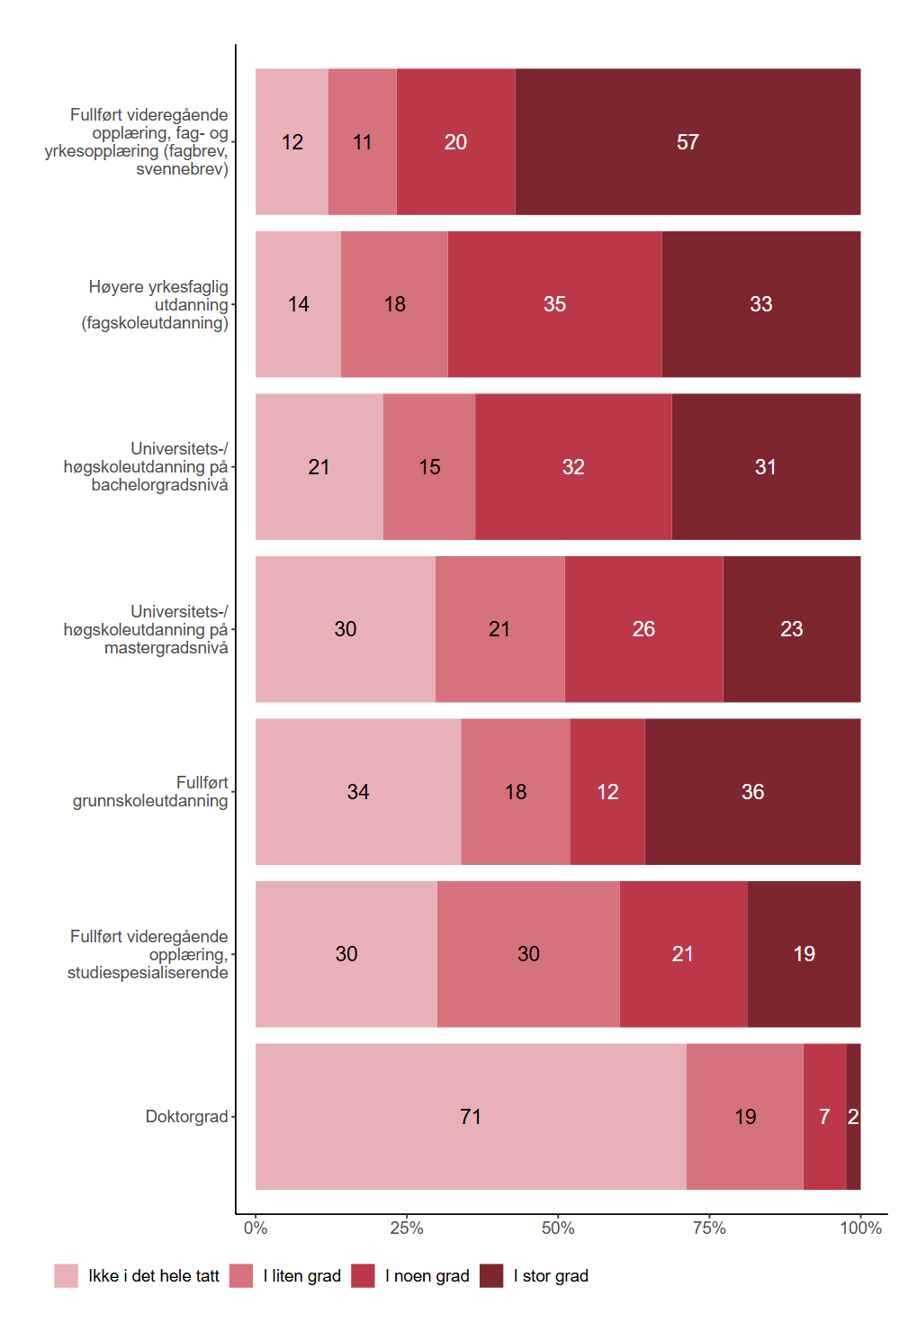
Figur 3.5. I hvilken grad er følgende utdanningsnivåer relevante for bedriften?. {r} x.

Fordelt på bedriftsstørrelse
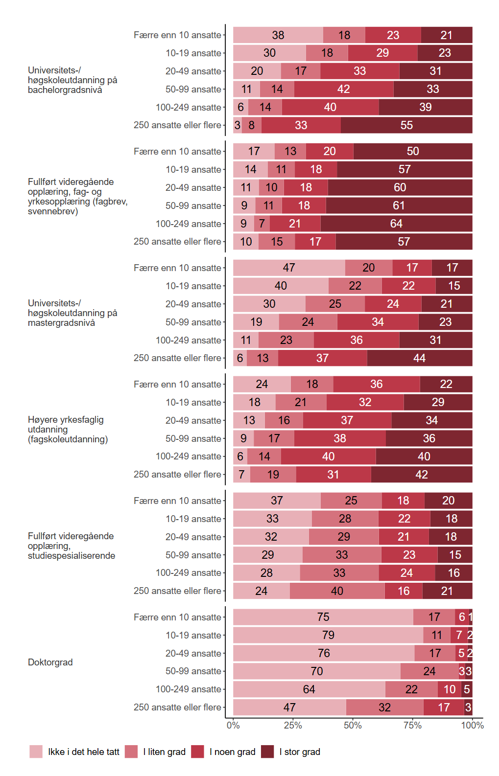
Figur 3.6. I hvilken grad er følgende utdanningsnivåer relevante for bedriften? etter hvor mange ansatte er det i bedriften?. {r} x.

Fylke
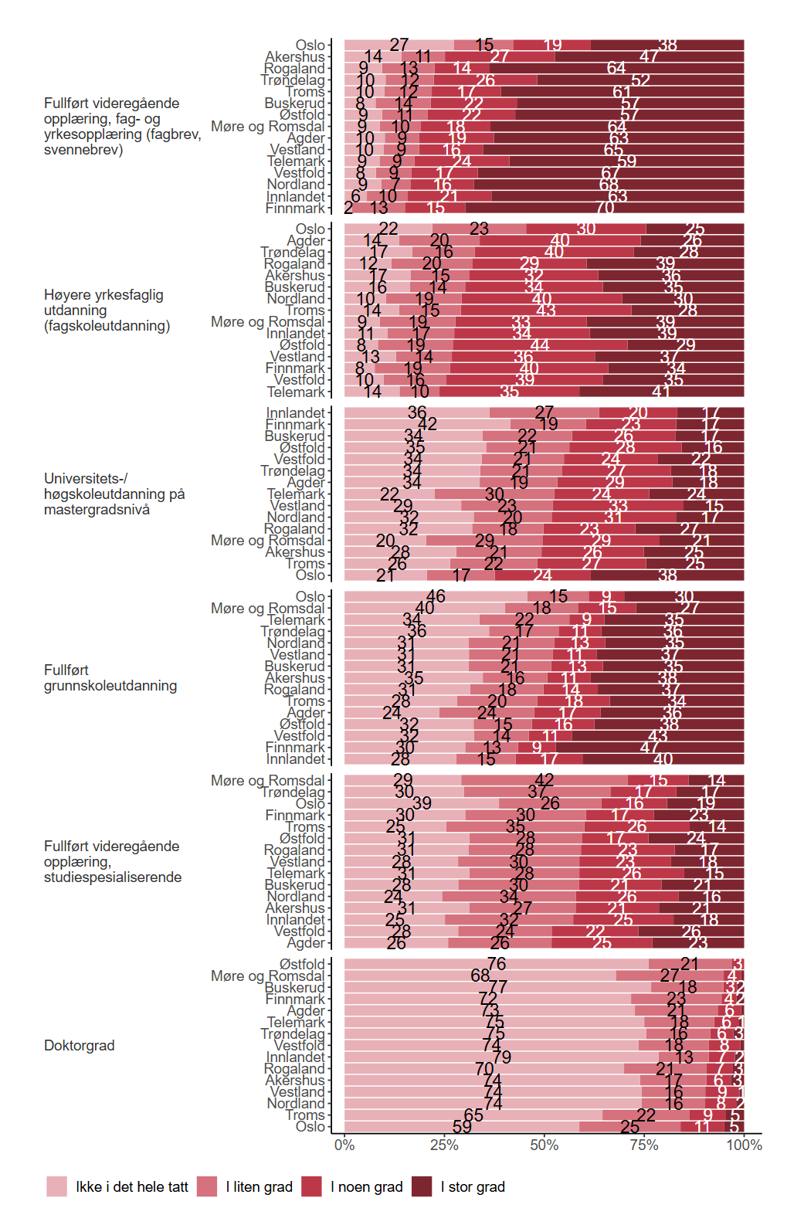
Figur 3.7. I hvilken grad er følgende utdanningsnivåer relevante for bedriften? etter fylke. {r} x.

Sentralitetsindeks, 3-delt
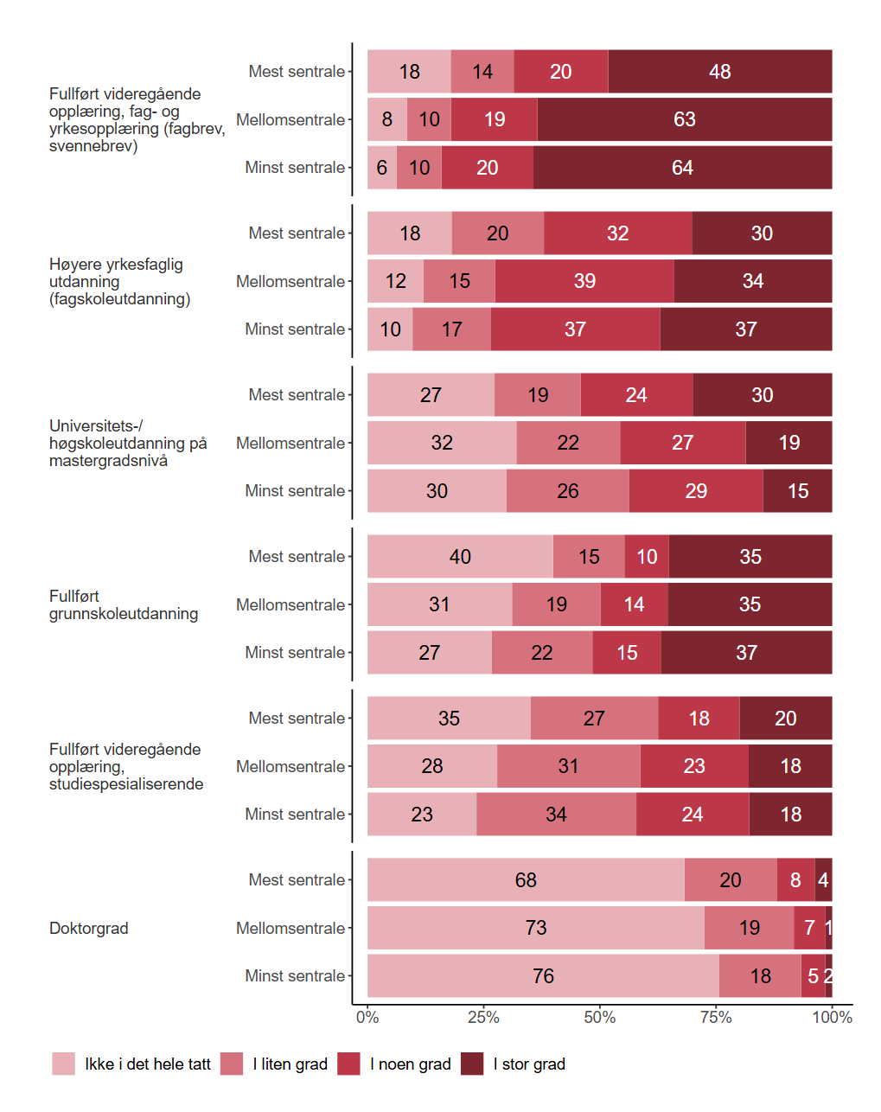
Figur 3.8. I hvilken grad er følgende utdanningsnivåer relevante for bedriften? etter sentralitetsindeks, 3-delt. {r} x.

Tiltak for å kunne dekke kompetansebehov
Vi spurte bedriftene om hvilke tiltak som var relevant for å kunne dekke kompetansebehov. Her presenteres overordnet prosentandel, og fordelt på bedriftsstørrelse, fylke, og sentralitet.
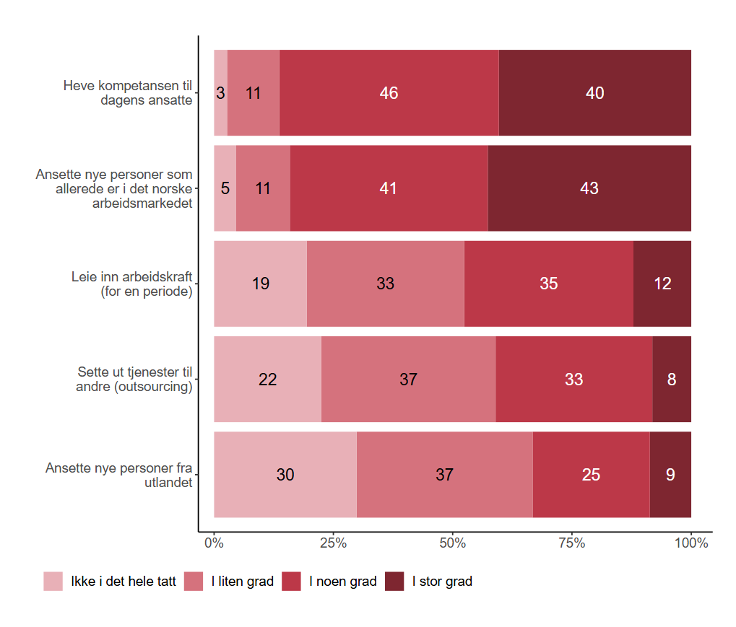
Figur 3.9. I hvilken grad er det aktuelt for bedriften å dekke behov for kompetanse gjennom å …. {r} x.

Fordelt på bedriftsstørrelse
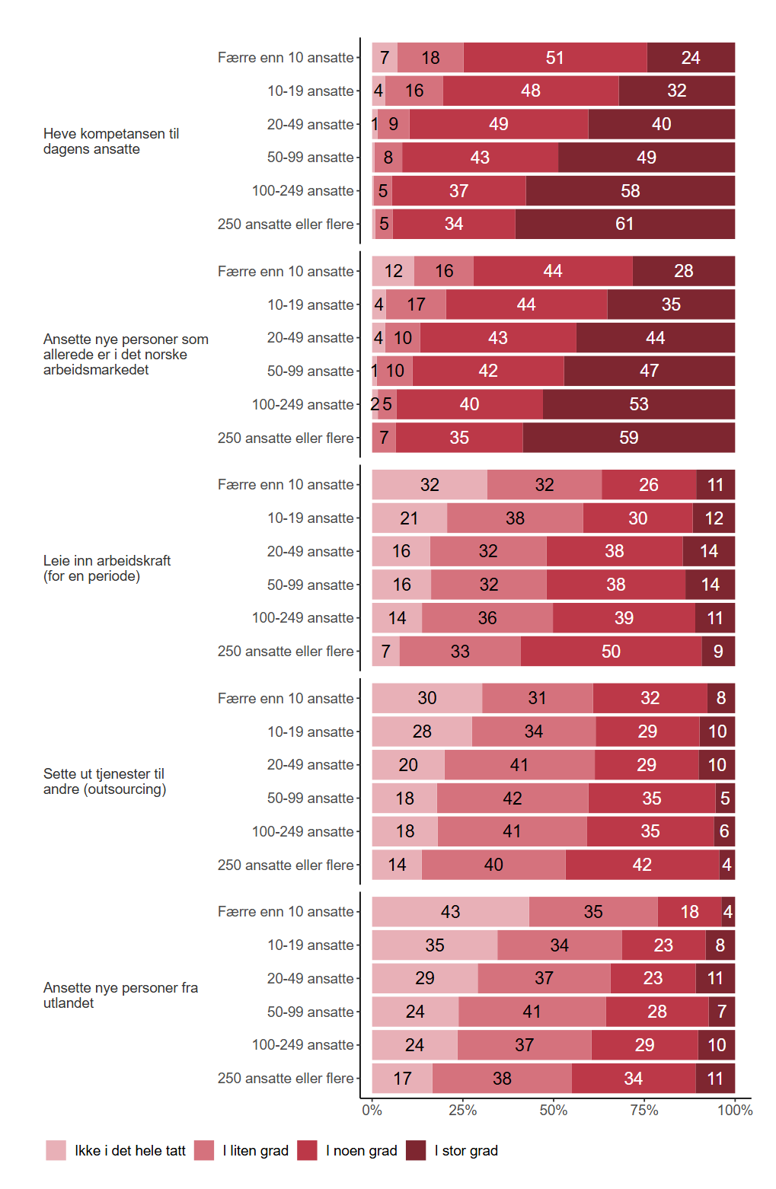
Figur 3.10. I hvilken grad er det aktuelt for bedriften å dekke behov for kompetanse gjennom å … etter hvor mange ansatte er det i bedriften?. {r} x.

Fylke
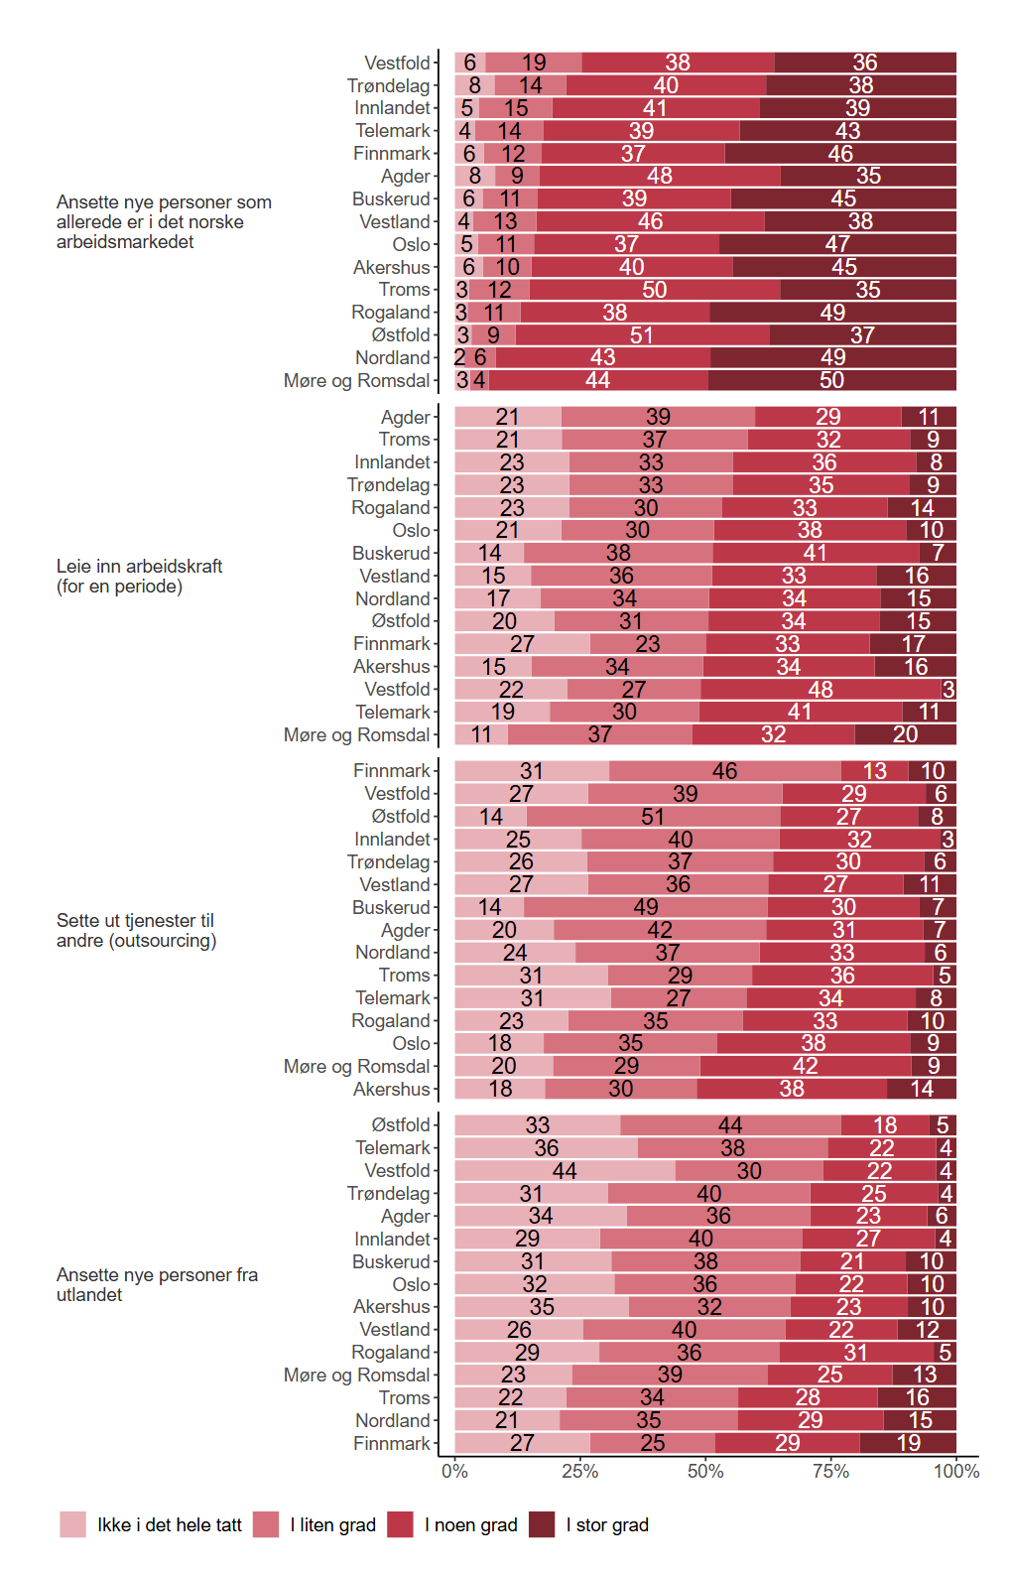
Figur 3.11. I hvilken grad er det aktuelt for bedriften å dekke behov for kompetanse gjennom å … etter fylke. {r} x.

Sentralitetsindeks, 3-delt
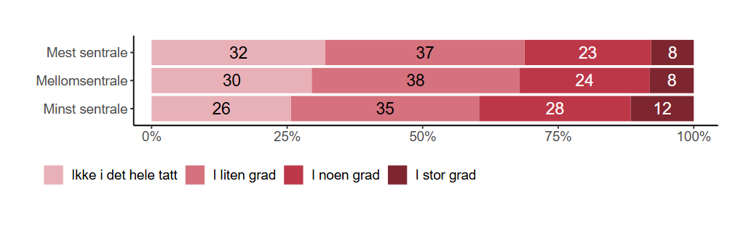
Figur 3.12. I hvilken grad er det aktuelt for bedriften å dekke behov for kompetanse gjennom å … etter sentralitetsindeks, 3-delt. {r} x.

Grunner for bedriftens udekket kompetansebehov
De som svarte “I noen grad” eller “I stor grad” på spørsmål om bedriften har et udekket kompetansebehov i dag, fikk presentert påstander der de kunne indikere om påstanden passet for bedriften eller ikke. Overordnet fordeling i prosent vises i figur 3.13. Videre viser vi andelen fordelt på bedriftsstørrelse, fylke, og sentralitet.
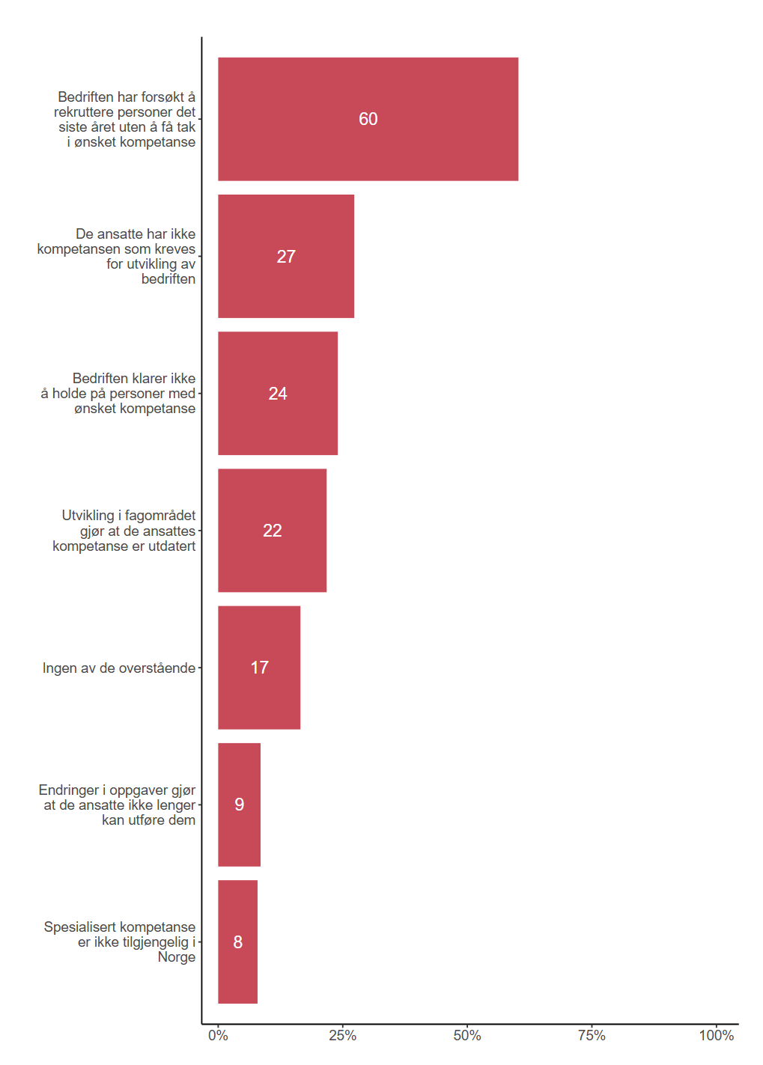
Figur 3.13. Med utgangspunkt i bedriftens udekkede kompetansebehov, hvilke av følgende påstander passer for bedriften?. {r} x.

Fordelt på bedriftsstørrelse
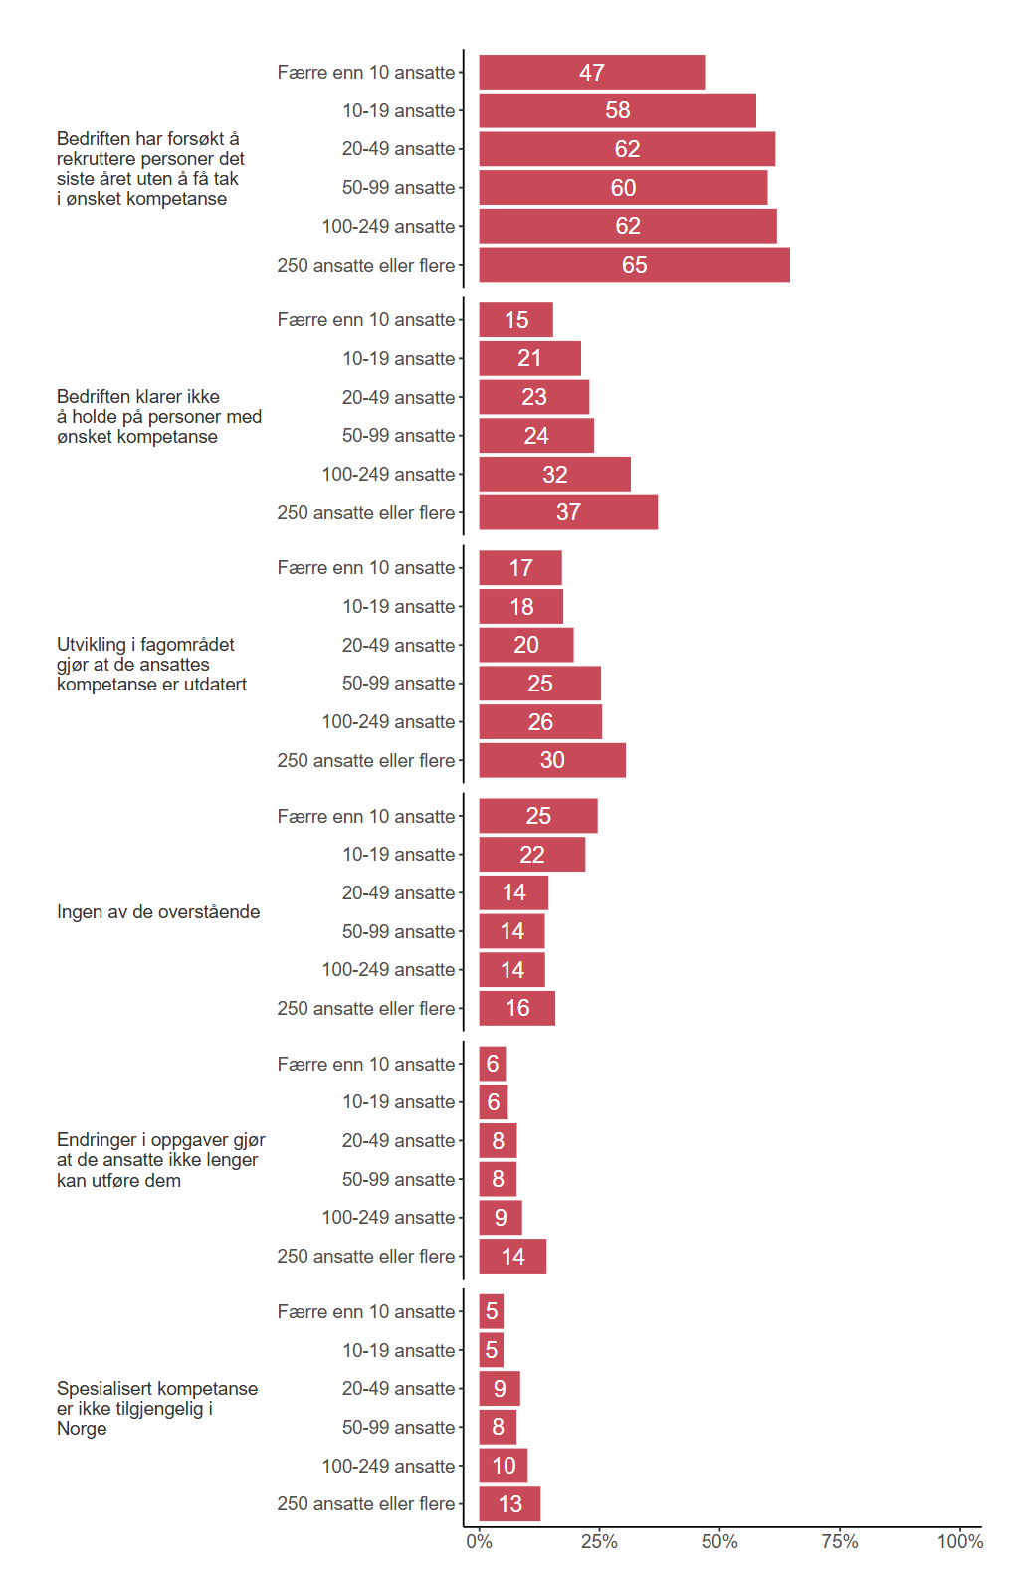
Figur 3.14. Med utgangspunkt i bedriftens udekkede kompetansebehov, hvilke av følgende påstander passer for bedriften? etter hvor mange ansatte er det i bedriften?. {r} x.

Fylke
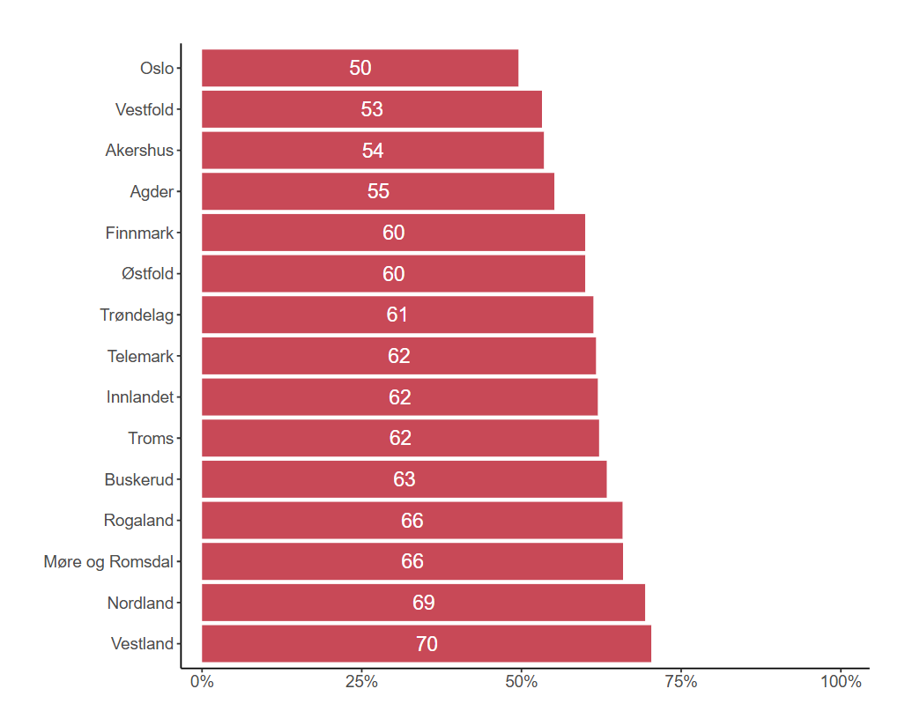
Figur 3.15. Med utgangspunkt i bedriftens udekkede kompetansebehov, hvilke av følgende påstander passer for bedriften? etter fylke. {r} x.

Sentralitetsindeks, 3-delt
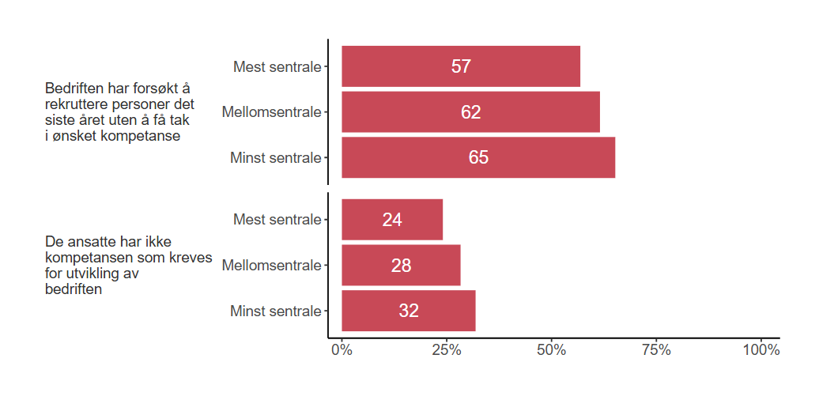
Figur 3.16. Med utgangspunkt i bedriftens udekkede kompetansebehov, hvilke av følgende påstander passer for bedriften? etter sentralitetsindeks, 3-delt. {r} x.

Konsekvenser av mangel på kompetanse i bedriften
De som svarte “I noen grad” eller “I stor grad” på spørsmål om bedriften har et udekket kompetansebehov i dag fikk også spørsmål i hvilken grad de har blitt utsatt for konsekvenser av mangel på kompetanse på en skala fra 1 (ikke i det hele tatt) til 4 (i stor grad). Overordnet svarfordeling blir presentert først i figur 3.17, og deretter fordelt på bedriftsstørrelse i figur 3.18.
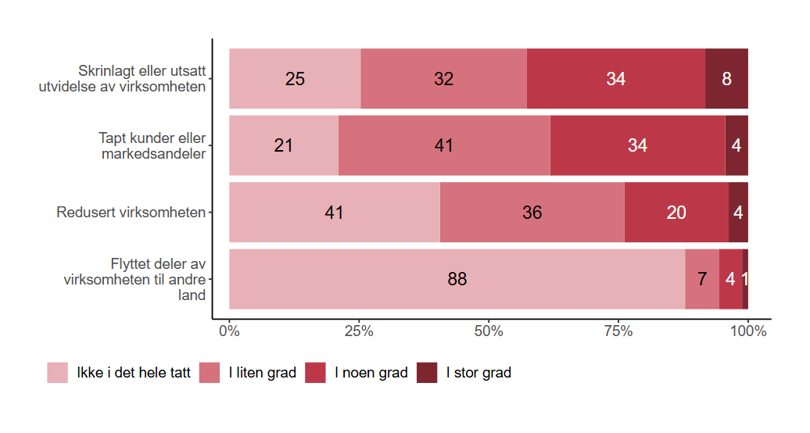
Figur 3.17. I hvilken grad har mangel på kompetanse ført til at bedriften har …. {r} x.

Fordelt på bedriftsstørrelse
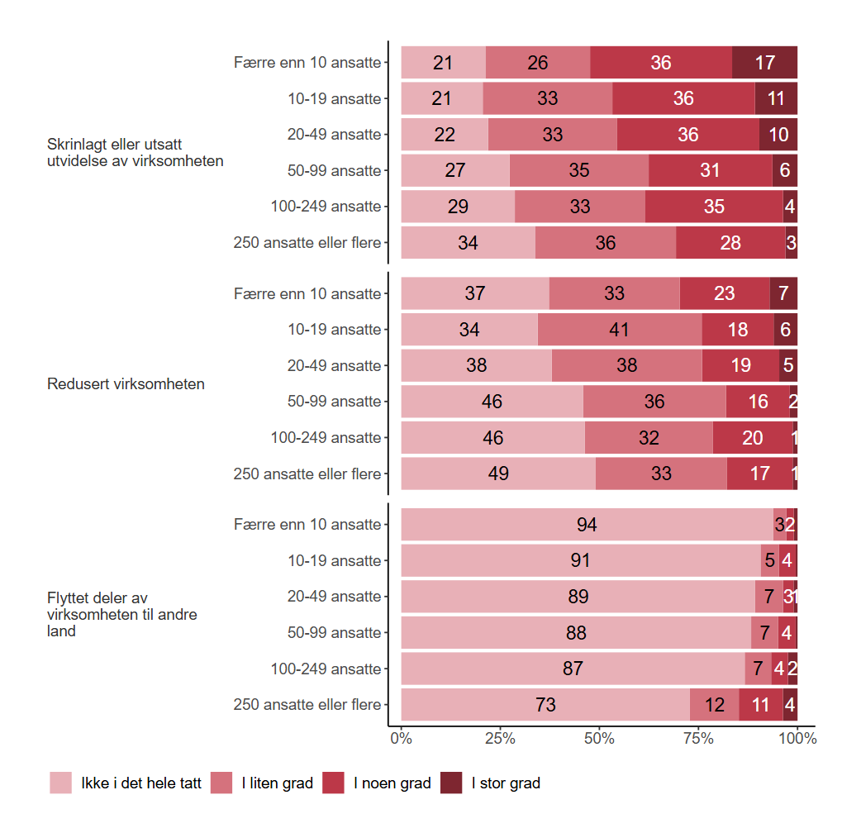
Figur 3.18. I hvilken grad har mangel på kompetanse ført til at bedriften har … etter hvor mange ansatte er det i bedriften?. {r} x.

Rekruttering
I dette kapittelet viser vi svar på en rekke spørsmål som går på bedriftens rekruttering og rekrutteringsbehov.

Rekrutteringsbehov det neste året
Tabell 4.1 under viser fordelingen på fagområder og utdanningsnivåer i henhold til bedriftens rekrutteringsbehov det neste året. Bare de som har sagt at det er relevant for dem å ansette noen har fått spørsmålet, og de har bare fått svaralternativ som de har sagt er relevante for virksomheten.
Tabell 4.1. Fra hvilke fagområder og med hvilke utdanningsnivåer har bedriften behov for å rekruttere personer det neste året?. N=1880.
Fagområder | Doktorgrad | Mastergrad | Bachelorgrad | Fagskoleutdanning
Matematikk og naturvitenskaplige fag | 1.8% | 4.3% | 2.1% | 1%
Ingeniør og tekniske fag | 1.6% | 19.7% | 26.2% | 21.6%
Samferdselsfag | 0.1% | 0.5% | 1.2% | 2.5%
Håndverksfag | 0% | 1.1% | 4.7% | 35.2%
Samfunnsfag, juridiske fag, økonomiske og administrative fag | 0.5% | 10.2% | 11.5% | 2.3%
Humanistiske og estetiske fag | 0.1% | 0.4% | 0.7% | 0.3%
Informasjon og kommunikasjon | 0% | 4.9% | 8.6% | 2.4%
IKT | 0.9% | 11% | 14% | 6.2%
Helse-, sosial- og idrettsfag | 0.2% | 1.8% | 3.2% | 1.2%
Lærerutdanning og pedagogiske fag | 0% | 1.1% | 2.7% | 0.5%
Forsvars- og sikkerhetsfag | 0% | 0.6% | 0.8% | 0.4%
Primærnæringsfag | 0.1% | 0.6% | 1.6% | 4.6%
Ingen av dei overstående | 0% | 0% | 0% | 0%

Behov for yrkesfaglige utdanningsprogrammer på videregående skoles nivå det neste året
Tabell 4.2 under viser bedrifters rekrutteringsbehov det neste året når det kommer til personer med en yrkesfaglig utdanning på videregående skoles nivå. Bare de som har sagt at det er relevant for dem å ansette noen har fått spørsmålet, og de har bare fått svaralternativ som de har sagt er relevante for virksomheten.
Tabell 4.2. Fra hvilke yrkesfaglige utdanningsprogrammer på videregående skoles nivå har bedriften behov for å rekruttere personer det neste året?. N=1849.
Vidaregående opplæringsprogram | Prosent
Bygg- og anleggsteknikk | 24.3%
Elektro og datateknologi | 31.6%
Frisør, blomster, interiør og eksponeringsdesign | 3.5%
Håndverk, design og produktutvikling | 9.1%
Helse- og oppvekstfag | 4.8%
Informasjonsteknologi og medieproduksjon | 10.9%
Naturbruk | 5.5%
Restaurant- og matfag | 15.2%
Salg, service og reiseliv | 20%
Teknologi- og industrifag | 37.6%

Årsaker til at bedriften ikke fikk ansatt noen med ønsket kompetanse
De bedriftene som svarte at de ikke hadde fått tak i personer med ønsket kompetanse, ble spurt om årsakene til dette, andel i prosent er vist i figur 4.1. Bedriftene kunne krysse av på flere påstander.
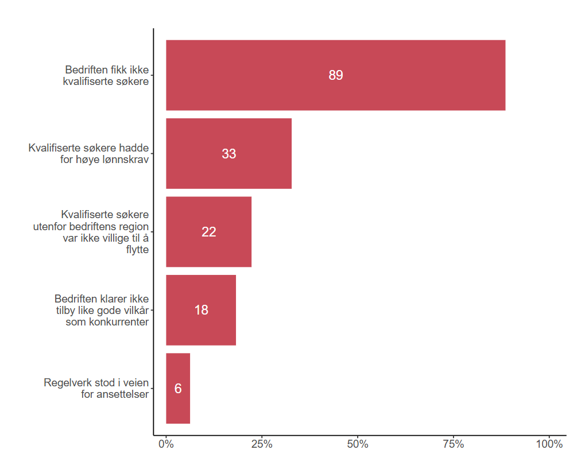
Figur 4.1. Du har svart at bedriften har forsøkt å rekruttere personer det siste året uten å få tak i ønsket kompetanse. Hva er årsaken(e) til at bedriften ikke fikk ansatt noen med ønsket kompetanse?. {r} x.

Strategi til bedrifter som ikke fikk ansatt noen
De bedriftene som svarte at de ikke hadde fått tak i personer med ønsket kompetanse, ble også spurt om å ta stilling til en rekke påstander vist i figur 4.2, bedriftene kunne krysse av på flere påstander.
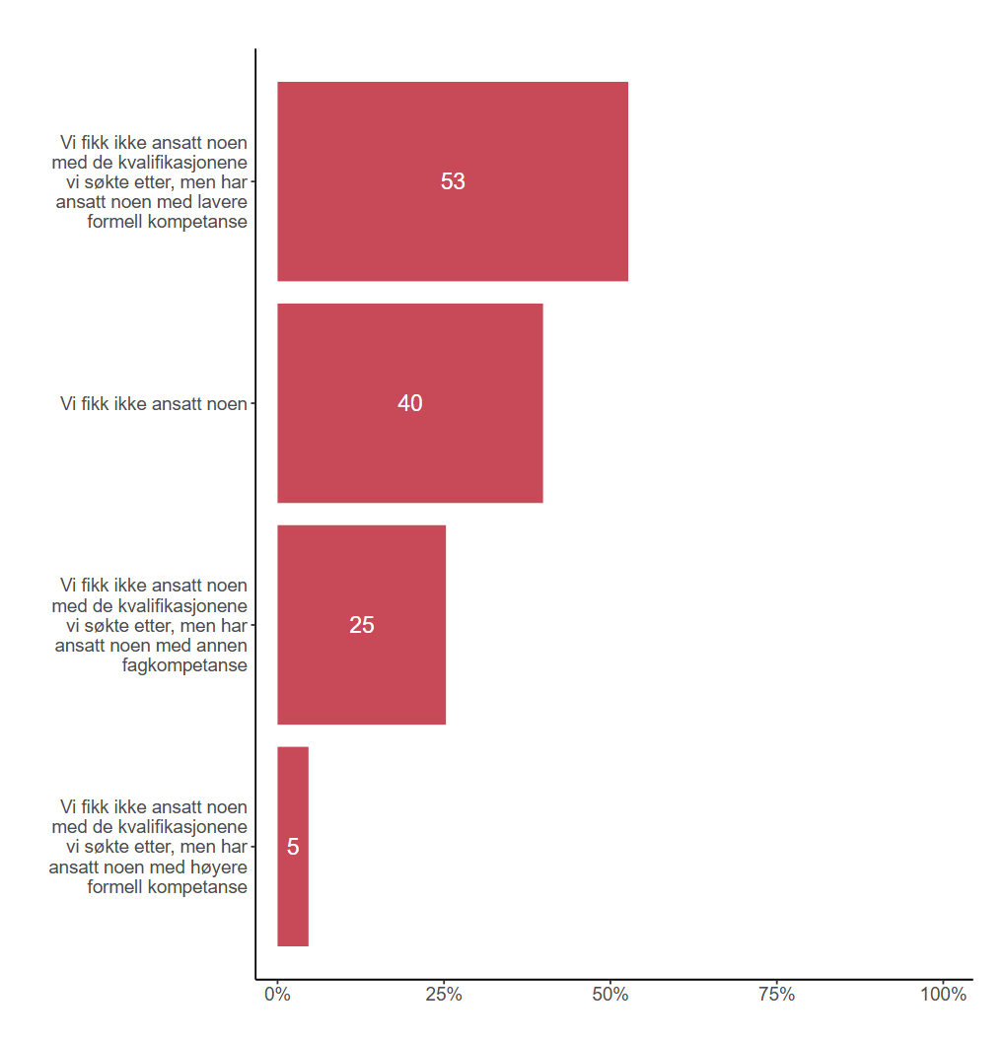
Figur 4.2. Hvilke(n) av følgende påstander passer for bedriften?. {r} x.

Ikke rekruttert ønsket kompetanse fra fagområder og utdanningsnivåer
Tabell 4.3 inkluderer personer som har svart at de har et rekrutteringsbehov for minst ett fagområde og ett utdanningsnivå det neste året, og som har svart de har forsøkt å rekruttere personer det siste året uten å få tak i ønsket kompetanse. Hver enkelt bedrift har oppgitt hvor mange personer de har forsøkt å rekruttere for hvert fagområde og for hvert utdanningsnivå, uten å lykkes. I disse tallene har vi ekskludert bemannings- og rekrutteringsbedrifter.
Tabell 4.3. Fra hvilke fagområde(r) og utdanningsnivå(er) fikk dere ikke rekruttert ønsket kompetanse det siste året, og hvor mange personer dreier det seg om? N=843.
Fagområder | Doktorgrad | Mastergrad | Bachelorgrad | Fagskoleutdanning | SUM
Matematikk og naturvitenskaplige fag | 14 | 60 | 26 | 12 | 112
Ingeniør og tekniske fag | 34 | 391 | 506 | 485 | 1416
Samferdselsfag | 0 | 5 | 8 | 54 | 67
Håndverksfag | 103 | 21 | 30 | 817 | 971
Samfunnsfag, juridiske fag, økonomiske og administrative fag | 13 | 40 | 62 | 5 | 120
Humanistiske og estetiske fag | 0 | 0 | 5 | 2 | 7
Informasjon og kommunikasjon | 0 | 10 | 19 | 9 | 38
IKT | 3 | 154 | 84 | 32 | 273
Helse-, sosial- og idrettsfag | 72 | 43 | 229 | 39 | 383
Lærerutdanning og pedagogiske fag | 0 | 48 | 143 | 201 | 392
Forsvars- og sikkerhetsfag | 0 | 22 | 16 | 12 | 50
Primærnæringsfag | 1 | 2 | 13 | 40 | 56
Total | 240 | 796 | 1141 | 1708 | 3885

Ikke rekruttert ønsket kompetanse fra yrkesfaglige utdanningsprogrammer på videregående skoles nivå
Tabell 4.4 Inkluderer personer som har svart at de har et rekrutteringsbehov for minst ett fagområde og ett utdanningsnivå det neste året, og som har svart de har forsøkt å rekruttere personer det siste året uten å få tak i ønsket kompetanse.
Tabell 4.4. Fra hvilke yrkesfaglige utdanningsprogrammer på videregående skoles nivå fikk dere ikke rekruttert ønsket kompetanse det siste året, og hvor mange personer dreier det seg om? N=823.
Vidaregående opplæringsprogram | Estimert antall
Bygg- og anleggsteknikk | 528
Elektro og datateknologi | 542
Frisør, blomster, interiør og eksponeringsdesign | 58
Handverk, design og produktutvikling | 66
Helse- og oppvekstfag | 103
Informasjonsteknologi og medieproduksjon | 80
Naturbruk | 39
Restaurant- og matfag | 228
Salg, service og reiseliv | 120
Teknologi- og industrifag | 697
SUM | 2461
N | 823

Estimert samlet rekrutteringsbehov etter landsforening
NIFU har gjort estimater av det samlede, udekte rekrutteringsbehovet basert på antallet personer bedriftene har oppgitt at de ikke har fått rekruttert for de enkelte fagområdene og de enkelte utdanningsnivåene.
Estimatet for alle NHOs medlemsbedrifter er regnet ut ved å først ta gjennomsnittet av personer som hver enkelt landsforening oppgir. Videre har vi tatt det totale antallet på medlemsbedrifter i hver landsforening og multiplisert det med andelen som har sagt at de har et udekt kompetansebehov (og derfor fått spørsmålet om årsaker til kompetansebehovet), og med andelen som svarer at de har forsøkt å rekruttere personer uten å få tak i den ønskede kompetansen. Estimatet hviler altså på en forutsetning om at de som svarer i undersøkelsen er representative, både når det gjelder andeler for de enkelte spørsmålene og for gjennomsnittlig antall personer bedriftene ikke har fått rekruttert.
Det er altså en generell forutsetning om representativitet, og at bedrifter som ikke har svart på undersøkelsen ligner de som har svart. Disse estimatene er imidlertid mer sårbare enn de andre spørsmålene i undersøkelsen både fordi vi bryter det ned i mange mindre grupper, og fordi de baserer seg på tall som bedriftene selv oppgir. Utregningene som estimatene baserer seg på bruker forholdstall for rekrutteringsbehov og som er sårbare for hvor mange personer den enkelte bedrift melder inn. Enkeltbedrifter med behov for veldig mange personer er ikke spesielt typisk for alle NHOs medlemsbedrifter, men vil kunne slå kraftig inn på estimatene.
Tabell 4.5 viser estimater basert på bedrifter som har svart at de har et rekrutteringsbehov for minst ett fagområde og ett utdanningsnivå det neste året, og som har svart de har forsøkt å rekruttere personer det siste året uten å få tak i ønsket kompetanse. Hver enkelt bedrift har oppgitt hvor mange personer de har forsøkt å rekruttere for hvert fagområde og for hvert utdanningsnivå, uten å lykkes. I disse tallene har vi ekskludert bemannings- og rekrutteringsbedrifter.
Tabell 4.5. Estimert samlet rekrutteringsbehov etter landsforening.
Landsforening | Antall av brutto som har behov (hvis andel er samme som netto) | Antall personer som netto har behov for | Antall per bedrift | Estimert avrundet
Total | 4673 | 6346 | 7.2 | 33900
Abelia | 260 | 332 | 6.4 | 1700
Finans Norge | 48 | 37 | 2.5 | 100
Fornybar Norge | 84 | 51 | 2.8 | 200
Mediebedriftenes Landsforening | 53 | 9 | 1.1 | 100
NHO Byggenæringen | 726 | 696 | 4.5 | 3300
NHO Elektro | 516 | 576 | 6.3 | 3200
NHO Geneo | 166 | 294 | 11.8 | 2000
NHO Logistikk og Transport | 61 | 66 | 3.9 | 200
NHO Luftfart | 24 | 12 | 3.0 | 100
NHO Mat og Drikke | 247 | 191 | 3.6 | 900
NHO Reiseliv | 680 | 311 | 3.2 | 2200
NHO Service og Handel | 513 | 1222 | 16.7 | 8600
NHO Sjøfart | 24 | 68 | 13.6 | 300
NHO Transport | 40 | 19 | 1.9 | 100
Norges Bilbransjeforbund (NBF) | 279 | 145 | 3.8 | 1100
Norsk Industri | 703 | 2197 | 11.9 | 8300
Offshore Norge | 25 | 41 | 8.2 | 200
Sjømat Norge | 125 | 79 | 3.0 | 400

Estimert samlet rekrutteringsbehov etter fagområde og utdanningsnivå
NIFU har gjort estimater av det samlede, udekte rekrutteringsbehovet basert på antallet personer bedriftene har oppgitt at de ikke har fått rekruttert for de enkelte fagområdene og de enkelte utdanningsnivåene. Estimatene er basert på de samme forutsetningene som vi gjør rede for under 4.7.
Tabell 4.6 viser estimater basert på bedrifter som har svart at de har et rekrutteringsbehov for minst ett fagområde og ett utdanningsnivå det neste året, og som har svart de har forsøkt å rekruttere personer det siste året uten å få tak i ønsket kompetanse.
Tabell 4.6. Estimert samlet rekrutteringsbehov etter fagområde og utdanningsnivå.
Fagområder | Doktorgrad | Mastergrad | Bachelorgrad | Fagskoleutdanning | SUM
Matematikk og naturvitenskaplige fag | 70 | 320 | 140 | 60 | 590
Ingeniør og tekniske fag | 180 | 2060 | 2660 | 2550 | 7450
Samferdselsfag | 0 | 30 | 40 | 280 | 350
Håndverksfag | 540 | 110 | 160 | 4300 | 5110
Samfunnsfag, juridiske fag, økonomiske og administrative fag | 70 | 210 | 330 | 30 | 630
Humanistiske og estetiske fag | 0 | 0 | 30 | 10 | 40
Informasjon og kommunikasjon | 0 | 50 | 100 | 50 | 200
IKT | 20 | 810 | 440 | 170 | 1440
Helse-, sosial- og idrettsfag | 380 | 230 | 1200 | 210 | 2010
Lærerutdanning og pedagogiske fag | 0 | 250 | 750 | 1060 | 2060
Forsvars- og sikkerhetsfag | 0 | 120 | 80 | 60 | 260
Primærnæringsfag | 10 | 10 | 70 | 210 | 290
Total | 1260 | 4190 | 6000 | 8980 | 20430

Estimert samlet rekrutteringsbehov fra ulike utdanningsprogram på videregående nivå
NIFU har gjort estimater av det samlede, udekte rekrutteringsbehovet basert på antallet personer bedriftene har oppgitt at de ikke har fått rekruttert for de enkelte fagområdene og de enkelte utdanningsnivåene. Estimatene er basert på de samme forutsetningene som vi gjør rede for under 4.7.
Tabell 4.7 viser estimater basert på bedrifter som har svart at de har et rekrutteringsbehov fra yrkesfaglig videregående opplæring det neste året, og som har svart de har forsøkt å rekruttere personer det siste året uten å få tak i ønsket kompetanse.
Tabell 4.7. Estimert samlet rekrutteringsbehov fra ulike utdanningsprogram på videregående nivå .
Videregående opplæring | N
Bygg- og anleggsteknikk | 2780
Elektro og datateknologi | 2850
Frisør, blomster, interiør og eksponeringsdesign | 310
Håndverk, design og produktutvikling | 350
Helse- og oppvekstfag | 540
Informasjonsteknologi og medieproduksjon | 420
Naturbruk | 210
Restaurant- og matfag | 1200
Salg, service og reiseliv | 630
Teknologi- og industrifag | 3670
SUM | 12940

Arbeidskraftsreserve
Dette kapittelet tar for seg spørsmål som går på om bedriften har ansatt personer fra grupper som har svake norskkunnskaper, er 55 år eller eldre, har langvarig fravær fra arbeidslivet som ikke skyldes utdanning, ikke fullført videregående skole, har behov for særskilt organisatorisk eller fysisk tilrettelegging.

Bedriftens ansettelse fra følgende grupper
Nedenfor viser figur 5.1 andel som har svart ja, nei, og vet ikke/ikke relevant på om bedriften har ansatt noen personer fra følgende grupper de siste tolv månedene. Deretter bryter vi ned svarene på bedriftsstørrelse i figur 5.2 og på sentralitet i figur 5.3.
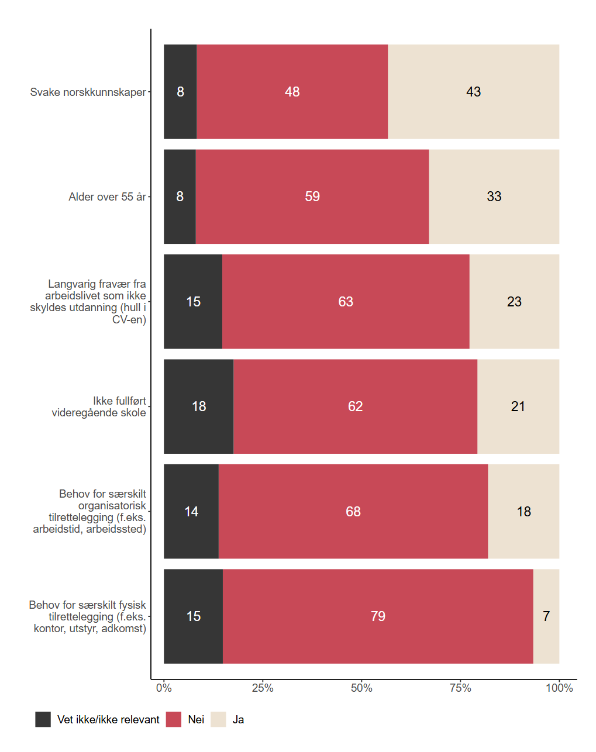
Figur 5.1. Har bedriften i løpet av de siste tolv månedene ansatt personer fra følgende grupper. {r} x.

Fordelt på bedriftsstørrelse
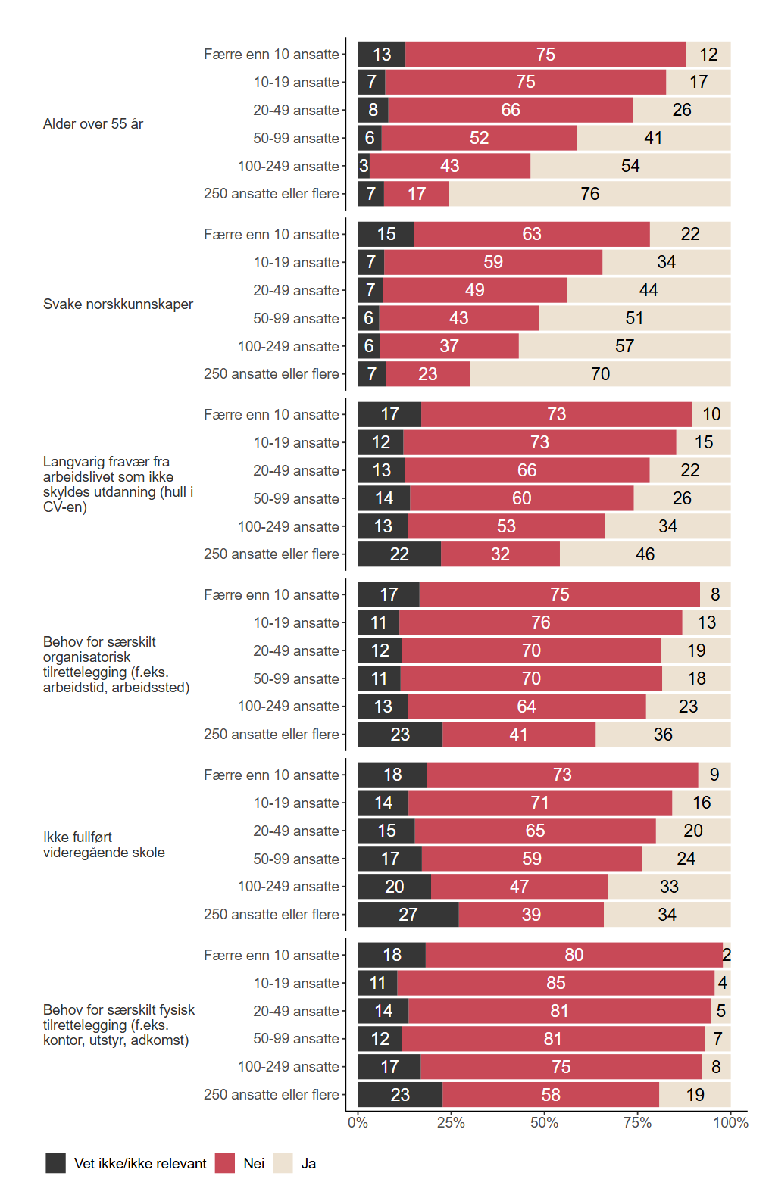
Figur 5.2. Har bedriften i løpet av de siste tolv månedene ansatt personer fra følgende grupper etter hvor mange ansatte er det i bedriften?. {r} x.

Sentralitetsindeks, 3-delt
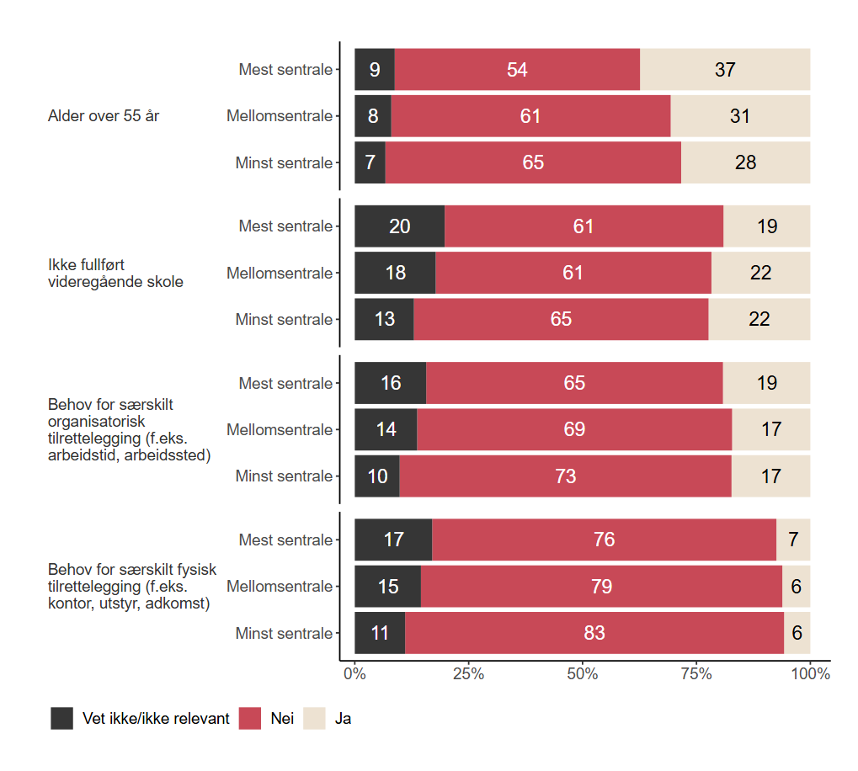
Figur 5.3. Har bedriften i løpet av de siste tolv månedene ansatt personer fra følgende grupper etter sentralitetsindeks, 3-delt. {r} x.

Barrierer for rekruttering av personer fra disse gruppene
I de neste figurene viser vi i hvilke grad bedrifter opplever barrierer når det kommer til å rekruttere personer fra disse gruppene, først den generelle andelen av svar i figur 5.4, så fordelt på bedriftsstørrelse i figur 5.5, og til slutt fordelt på sentralitet i figur 5.6.
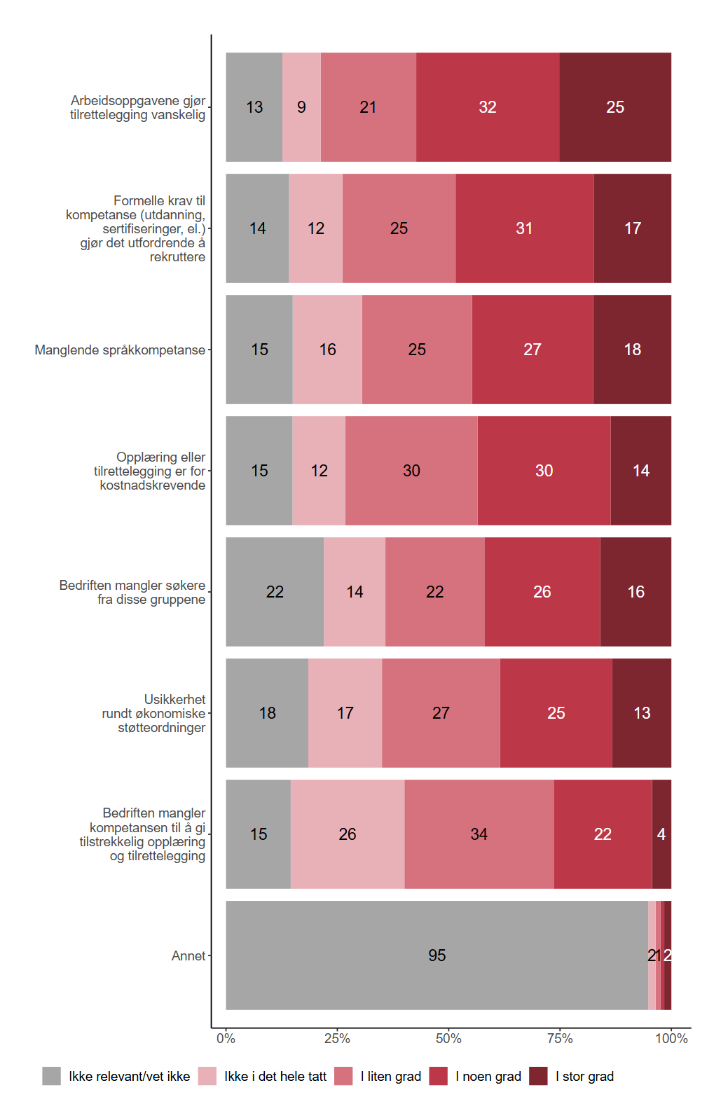
Figur 5.4. I hvilken grad opplever bedriften følgende barrierer når det gjelder å rekruttere personer fra disse gruppene?. {r} x.

Fordelt på bedriftsstørrelse
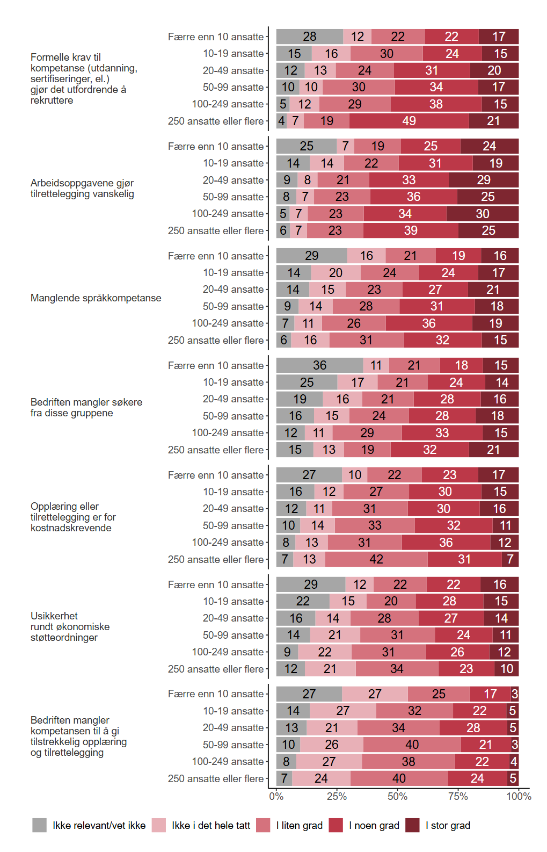
Figur 5.5. I hvilken grad opplever bedriften følgende barrierer når det gjelder å rekruttere personer fra disse gruppene? etter hvor mange ansatte er det i bedriften?. {r} x.

Sentralitetsindeks, 3-delt
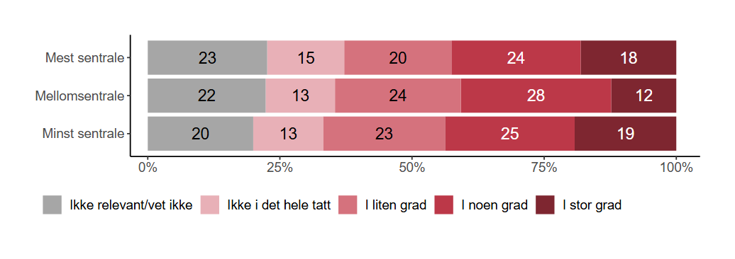
Figur 5.6. I hvilken grad opplever bedriften følgende barrierer når det gjelder å rekruttere personer fra disse gruppene? etter sentralitetsindeks, 3-delt. {r} x.

Ulike tiltak eller ordninger knyttet til arbeidskraft
Til slutt viser vi fordeling av svar på om bedriften har ulike tiltak eller ordninger knyttet til arbeidskraft i figur 5.7, fordelt på bedriftsstørrelse i figur 5.8, og sentralitet i figur 5.9.
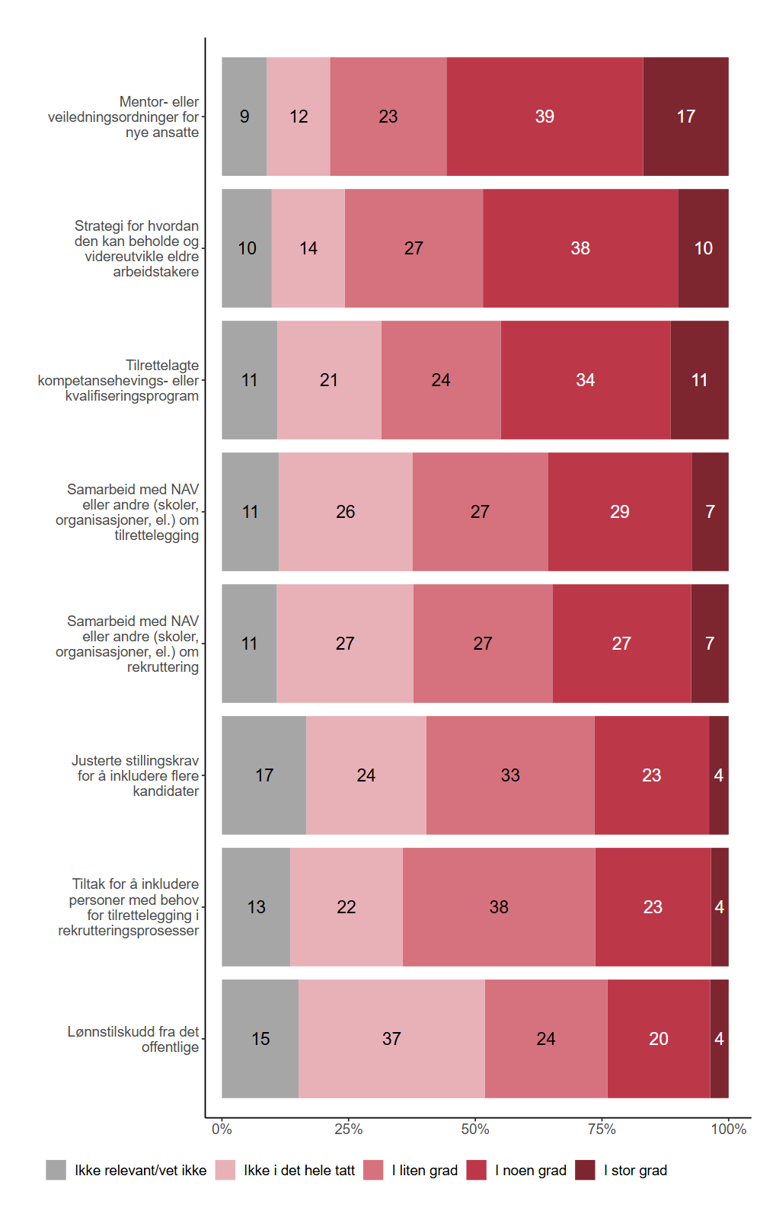
Figur 5.7. I hvilken grad har bedriften følgende tiltak eller ordninger i dag?. {r} x.

Fordelt på bedriftsstørrelse
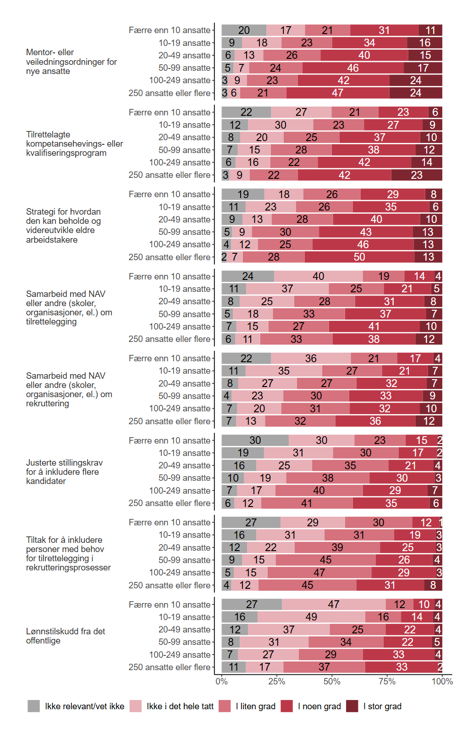
Figur 5.8. I hvilken grad har bedriften følgende tiltak eller ordninger i dag? etter hvor mange ansatte er det i bedriften?. {r} x.

Sentralitetsindeks, 3-delt
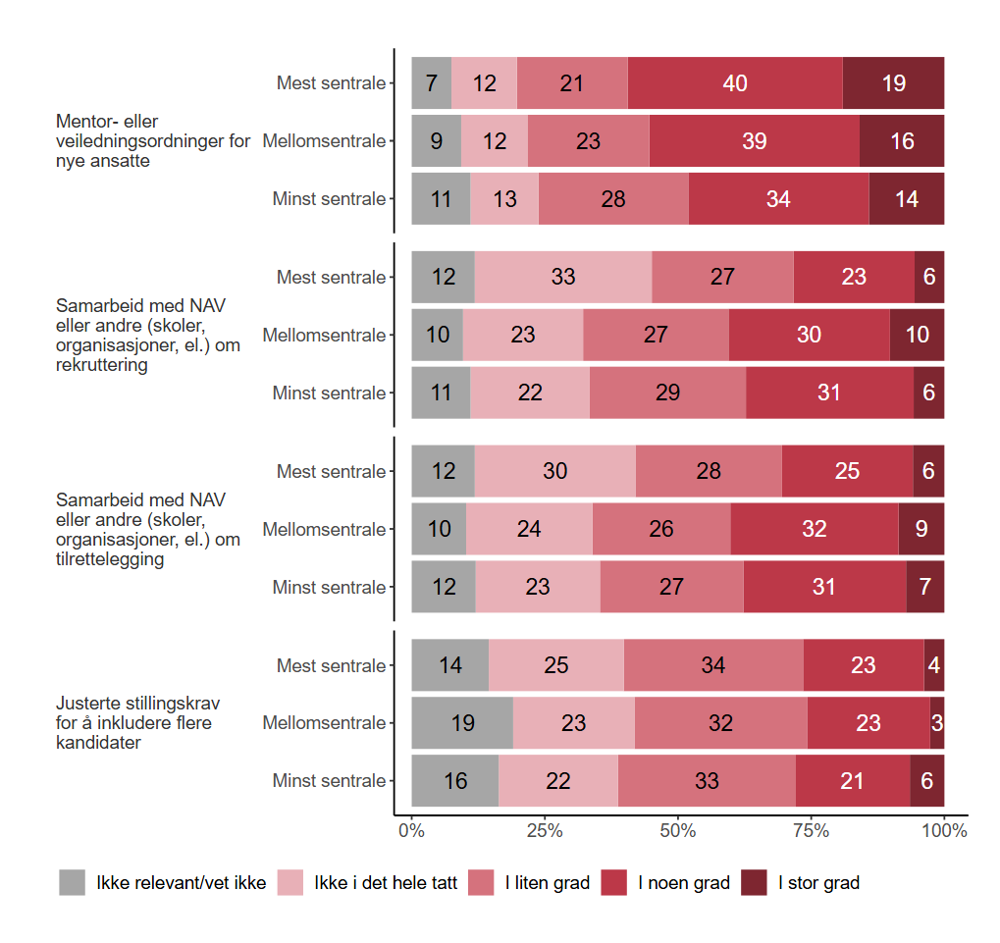
Figur 5.9. I hvilken grad har bedriften følgende tiltak eller ordninger i dag? etter sentralitetsindeks, 3-delt. {r} x.

IKT og digitalisering
Bedriftene i undersøkelsen fikk spørsmål om IKT og digitalisering, hvilke eventuelle endringer det fører til i bedriften, relevante digitale teknologier, og hvordan digital teknologi påvirker kompetansebehovet for bedriften. I tillegg fikk respondentene en rekke påstander om kunstig intelligens og utfordringer bedriften har knyttet til kompetansebehov innen digital teknologi.
I dette kapittelet gjengir vi svarene til bedriftene, og ser disse i sammenheng med bedriftens størrelse, sentralitet, og geografiske plassering.

Innføring og bruk av digital teknologi
Figur 6.1 viser fordeling av svar på en rekke påstander om digital teknologi knyttet til blant annet arbeidsoppgaver, kompetansebehov, kompetanseheving, og kostnader. Figur 6.2 viser svarfordelingen på de samme påstandene fordelt på bedriftsstørrelse, mens figur 6.3 viser svarene fordelt på sentralitet, og figur 6.4 viser svarene fordelt på fylke.
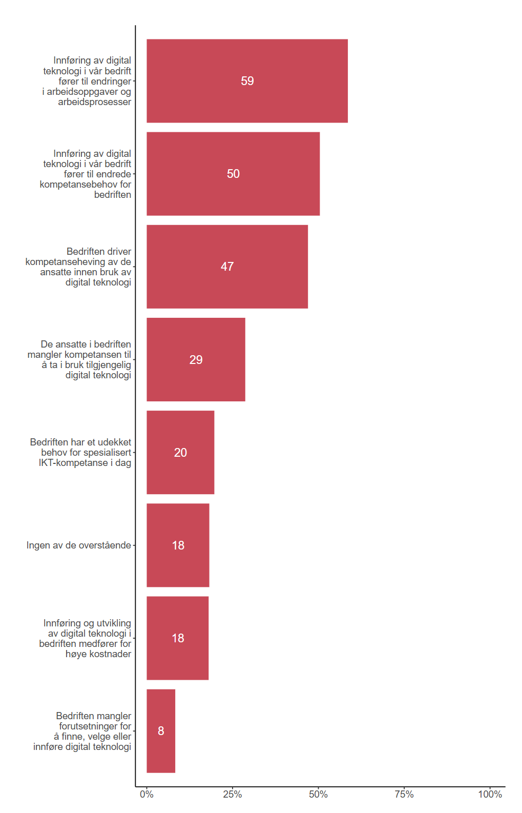
Figur 6.1. Hvilke påstander om digital teknologi passer for bedriften din?. {r} x.

Fordelt på bedriftsstørrelse
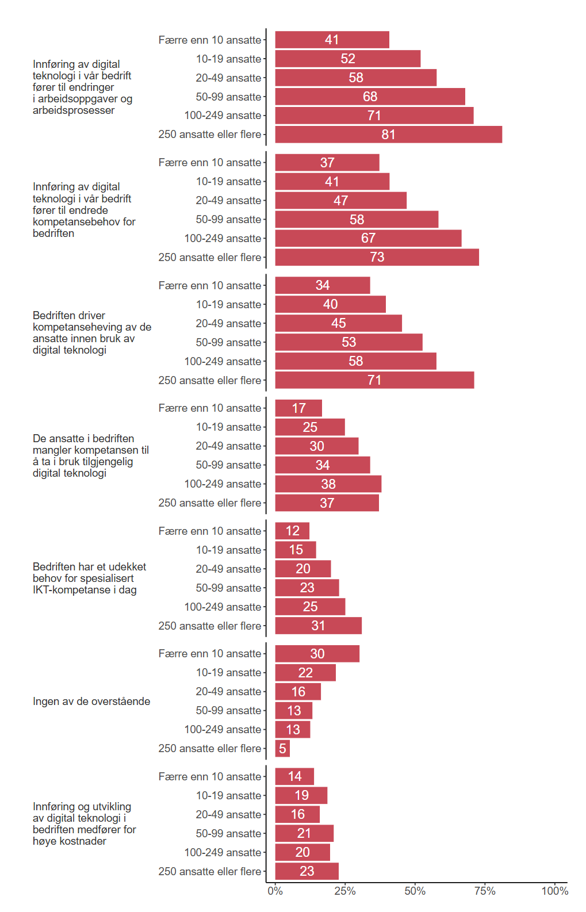
Figur 6.2. Hvilke påstander om digital teknologi passer for bedriften din? etter hvor mange ansatte er det i bedriften?. {r} x.

Sentralitetsindeks, 3-delt
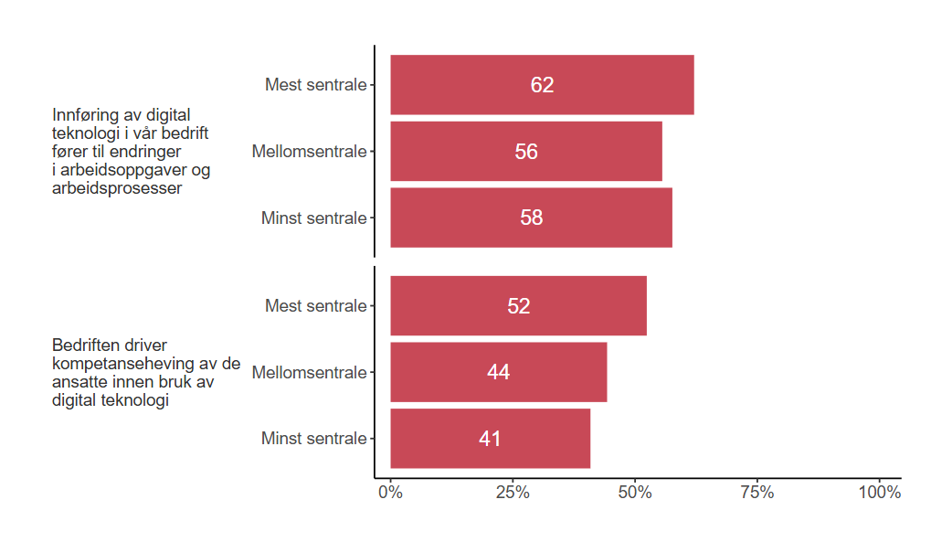
Figur 6.3. Hvilke påstander om digital teknologi passer for bedriften din? etter sentralitetsindeks, 3-delt. {r} x.

Fylke
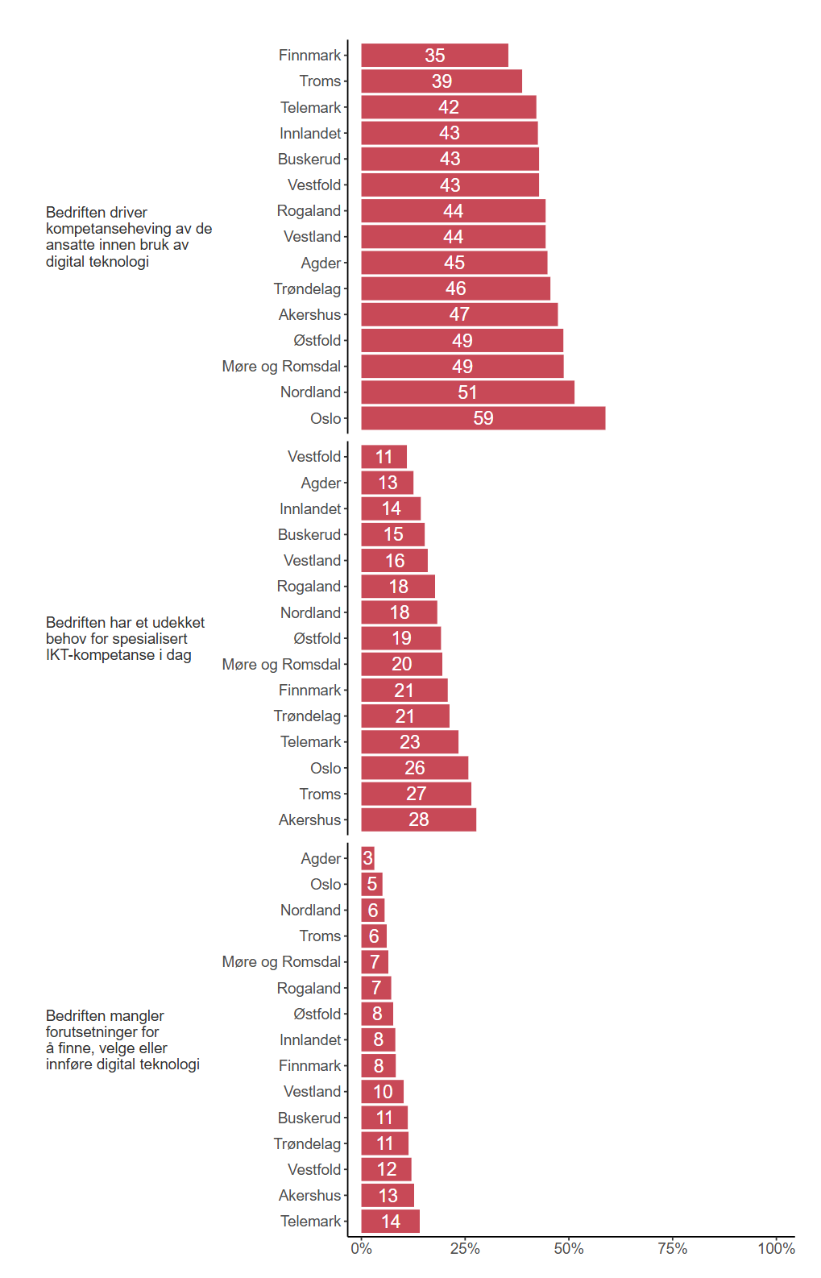
Figur 6.4. Hvilke påstander om digital teknologi passer for bedriften din? etter fylke. {r} x.

Relevante digitale teknologier
Bedriftene ble også bedt om å krysse av for hvilke digitale teknologier som var mest relevant for dem, i figur 6.5 viser vi svarfordelingen generelt, mens figur 6.6 viser svarfordelingen brutt ned på bedriftstørrelse, figur 6.7 viser svarfordelingen fordelt på fylke, og figur 6.8 viser svarfordelingen fordelt på sentralitet.
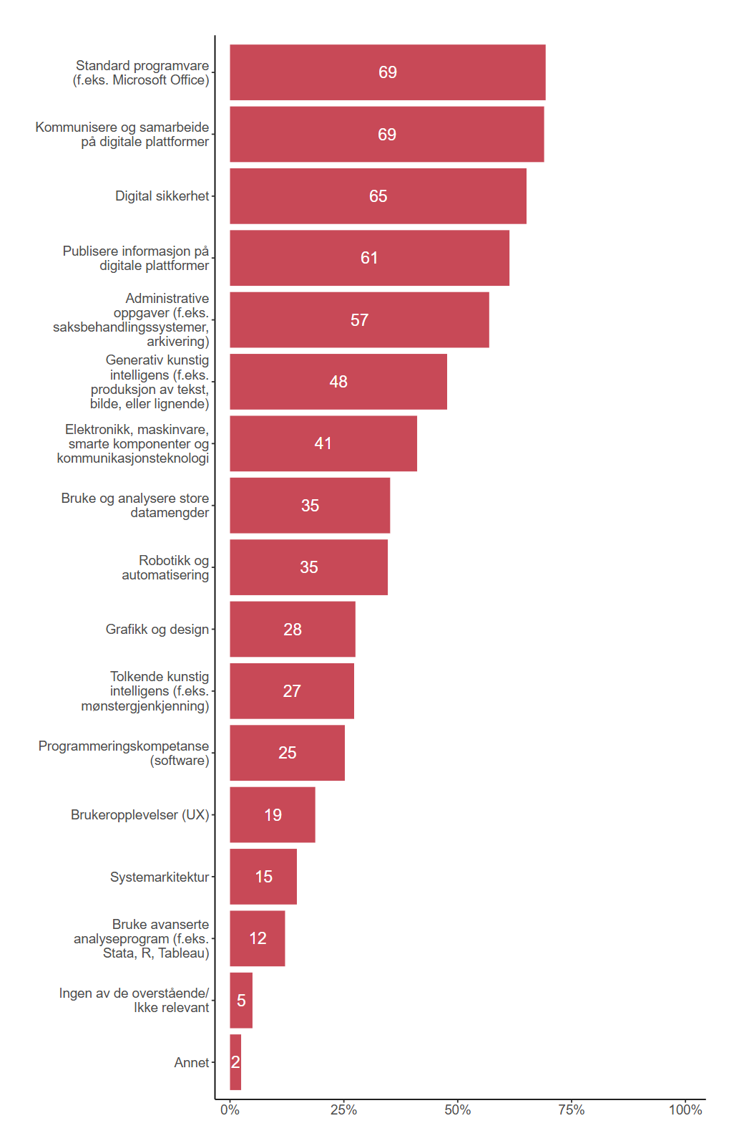
Figur 6.5. Hvilke av følgende digitale teknologier er relevante for bedriften?. {r} x.

Fordelt på bedriftsstørrelse
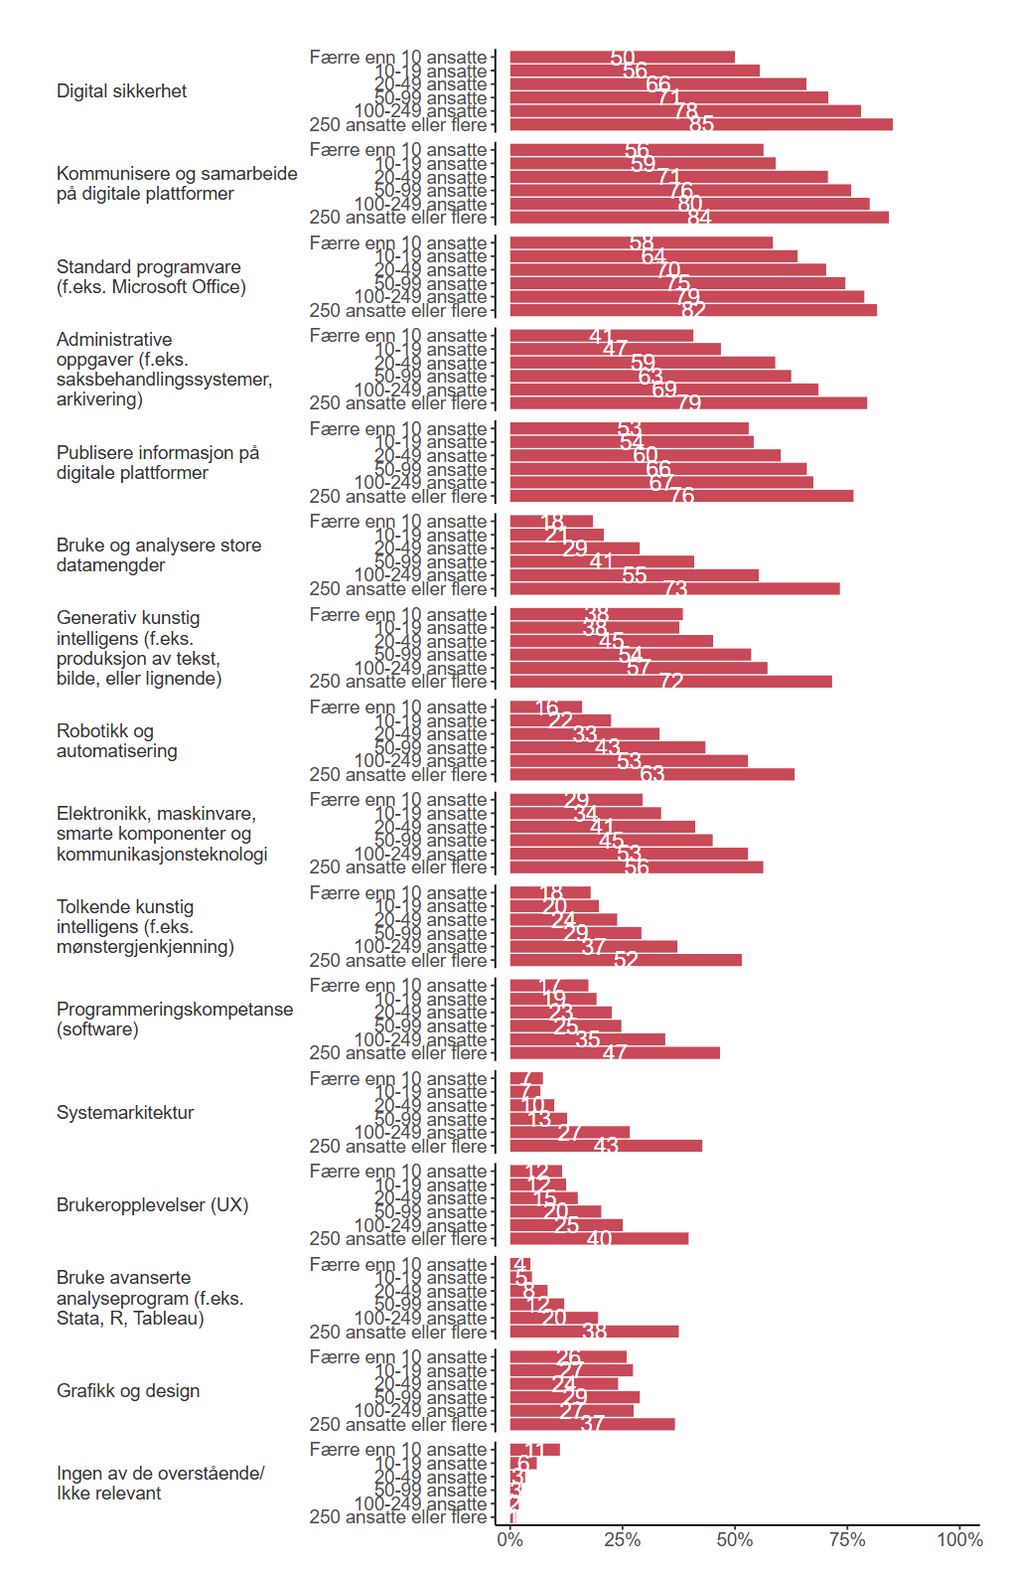
Figur 6.6. Hvilke av følgende digitale teknologier er relevante for bedriften? etter hvor mange ansatte er det i bedriften?. {r} x.

Fylke
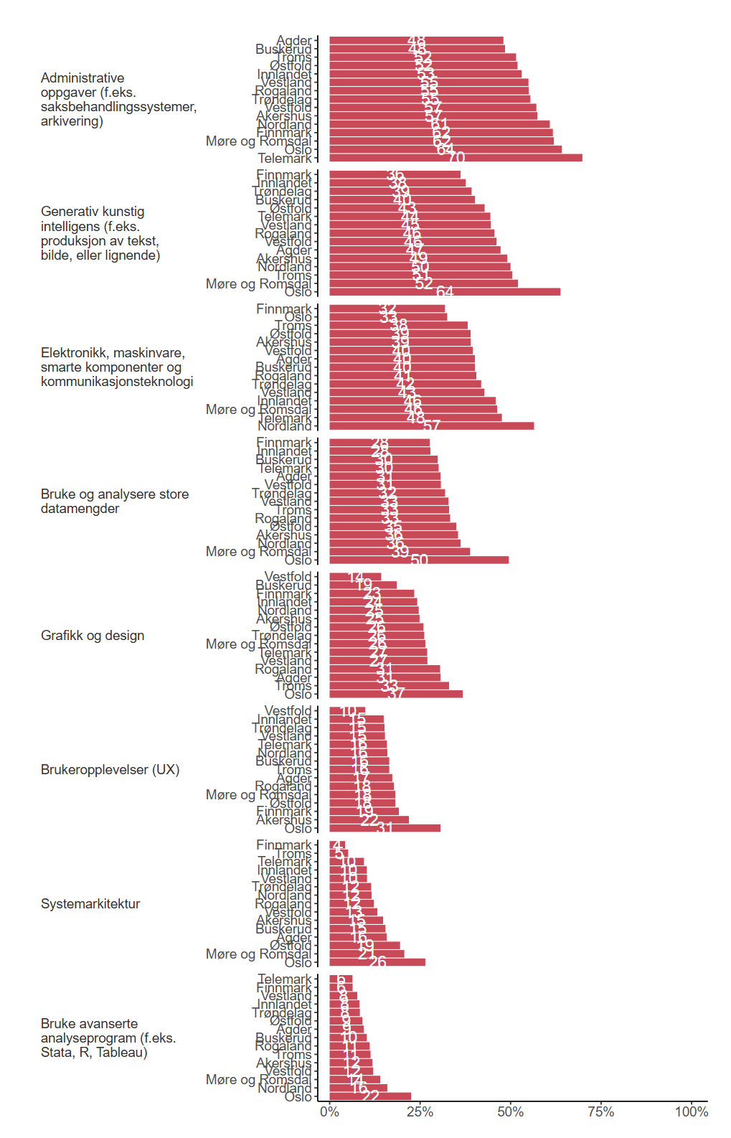
Figur 6.7. Hvilke av følgende digitale teknologier er relevante for bedriften? etter fylke. {r} x.

Sentralitetsindeks, 3-delt
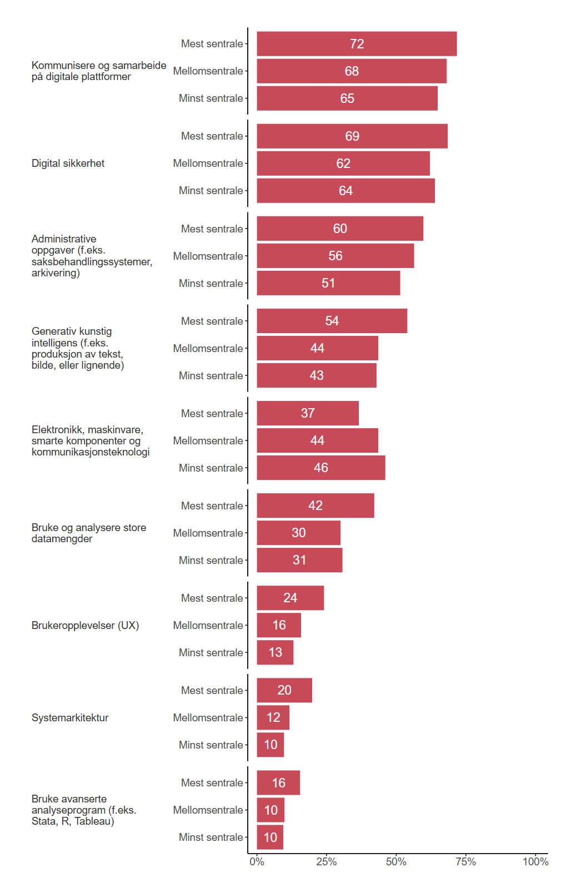
Figur 6.8. Hvilke av følgende digitale teknologier er relevante for bedriften? etter sentralitetsindeks, 3-delt. {r} x.

Bedriftenes bruk av digital teknologi
Figur 6.9 viser hvilke områder bedriftene som svarte på undersøkelsen bruker digital teknologi. Figur 6.10 viser fordelingen brutt ned på bedriftsstørrelse, figur 6.11 viser fordelingen fordelt på fylke, og figur 6.12 viser fordelingen fordelt på sentralitet.
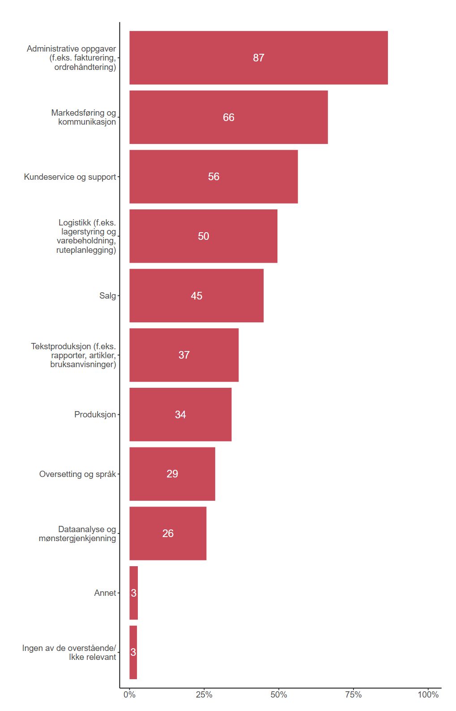
Figur 6.9. Innenfor hvilke områder bruker bedriften din digital teknologi?. {r} x.

Fordelt på bedriftsstørrelse
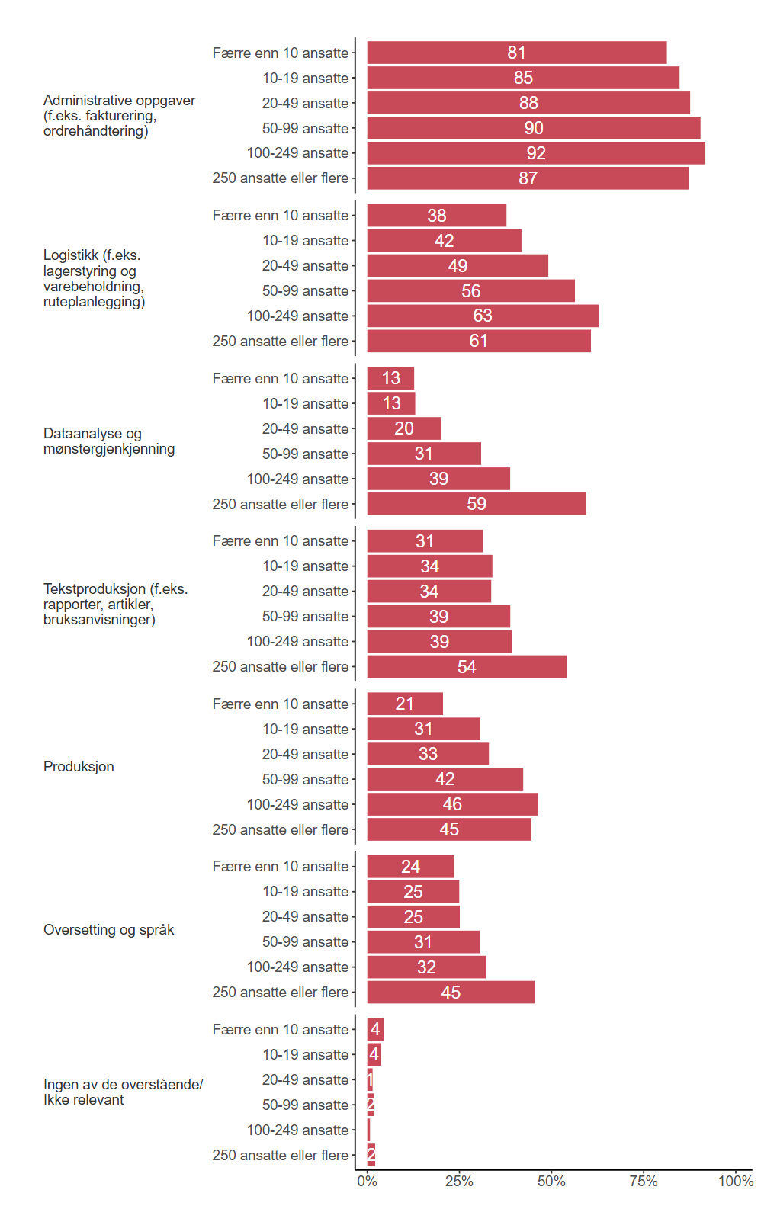
Figur 6.10. Innenfor hvilke områder bruker bedriften din digital teknologi? etter hvor mange ansatte er det i bedriften?. {r} x.

Fylke
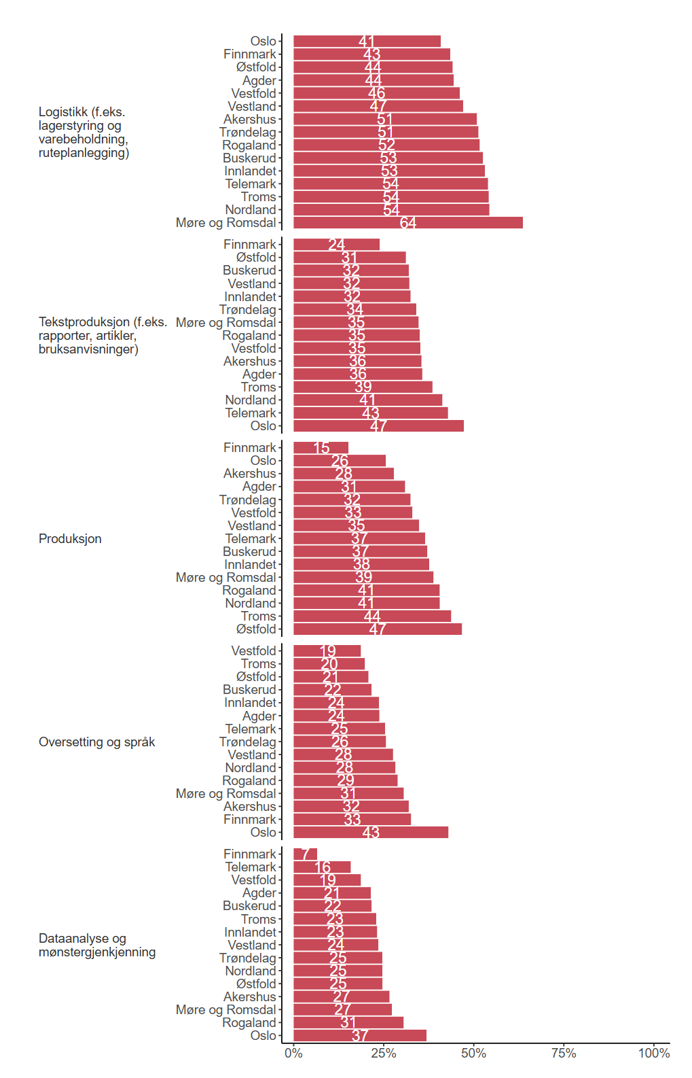
Figur 6.11. Innenfor hvilke områder bruker bedriften din digital teknologi? etter fylke. {r} x.

Sentralitetsindeks, 3-delt
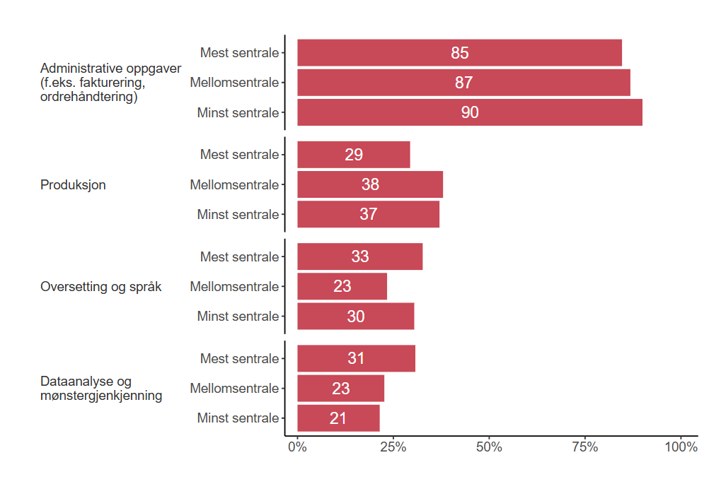
Figur 6.12. Innenfor hvilke områder bruker bedriften din digital teknologi? etter sentralitetsindeks, 3-delt. {r} x.

Hvordan digital teknologi påvirker kompetansebehov
Figur 6.13 viser vi andel bedrifter som har svart på om hvordan bruk av digital teknologi påvirker kompetansebehovet. I figur 6.14 viser vi svarene fordelt på bedriftsstørrelse, og figur 6.15 viser svarene fordelt på fylke.
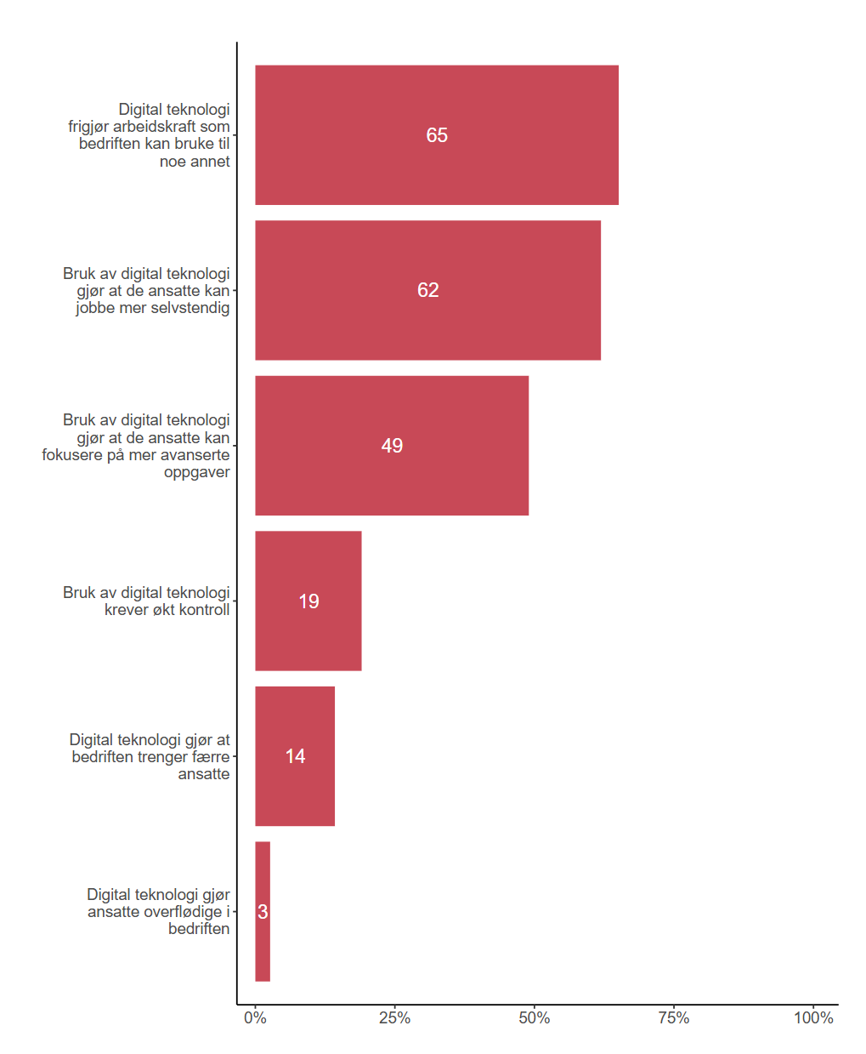
Figur 6.13. Hvilke påstander om hvordan bruk av digital teknologi påvirker kompetansebehovet passer for bedriften din?. {r} x.

Fordelt på bedriftsstørrelse
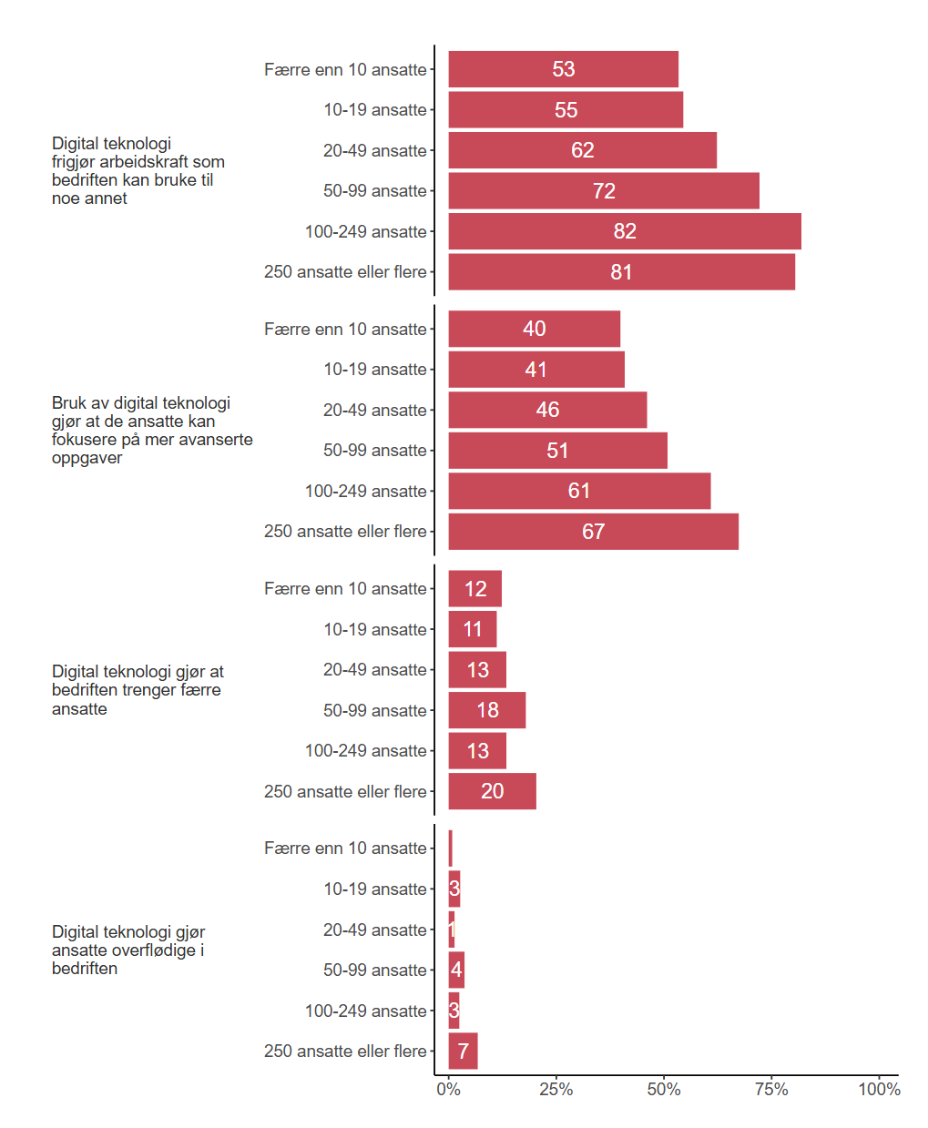
Figur 6.14. Hvilke påstander om hvordan bruk av digital teknologi påvirker kompetansebehovet passer for bedriften din? etter hvor mange ansatte er det i bedriften?. {r} x.

Fylke
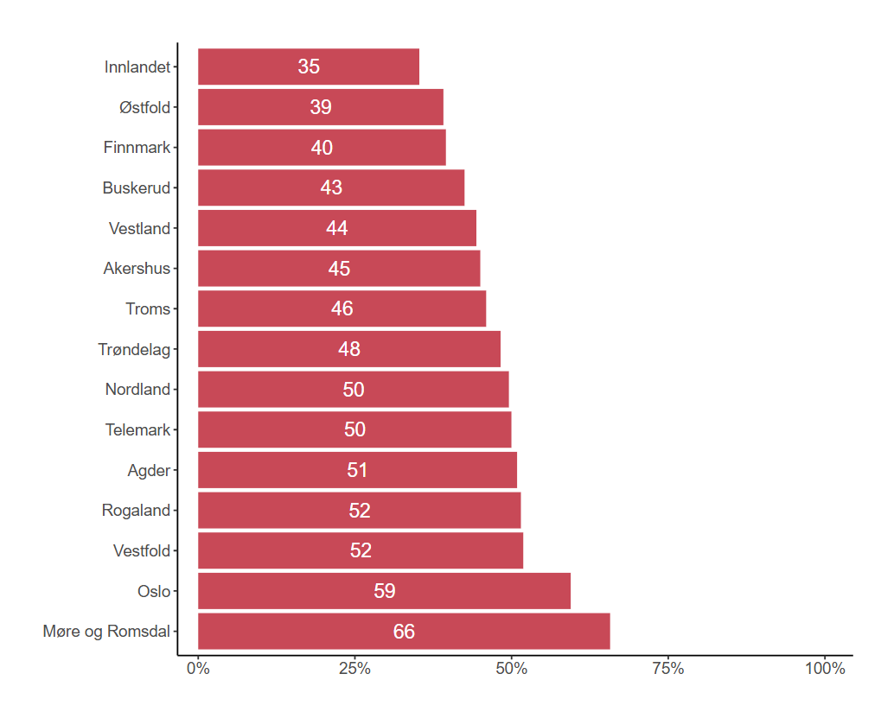
Figur 6.15. Hvilke påstander om hvordan bruk av digital teknologi påvirker kompetansebehovet passer for bedriften din? etter fylke. {r} x.

Udekket behov for IKT-kompetanse i dag
Bedriftene ble også spurt om områder der de har udekket behov for IKT-kompetanse i dag, figur 6.16 viser den overordnede fordelingen, mens figur 6.17 viser andel svar fordelt på fylke. Kun de som krysset av for spesifikke digitale teknologier på spørsmål om disse digitale teknologiene er relevante for bedriften fikk spørsmålet om udekket behov for disse kategoriene.
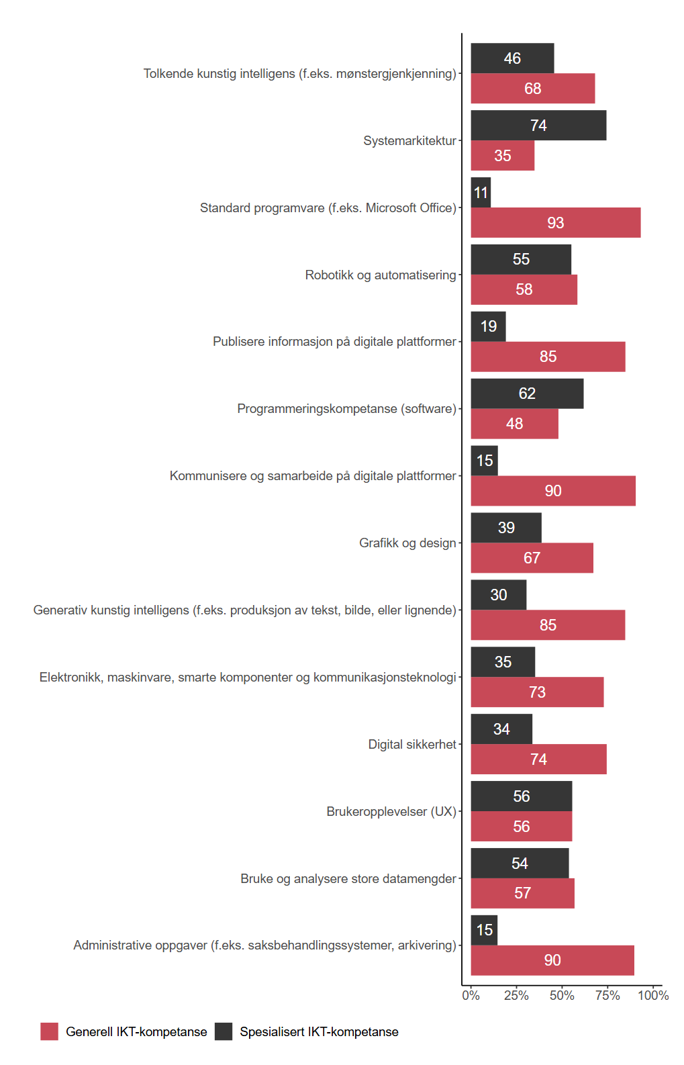
Figur 6.16. Innenfor hvilke av følgende områder har bedriften et udekket behov for IKT-kompetanse i dag?.

Fylke
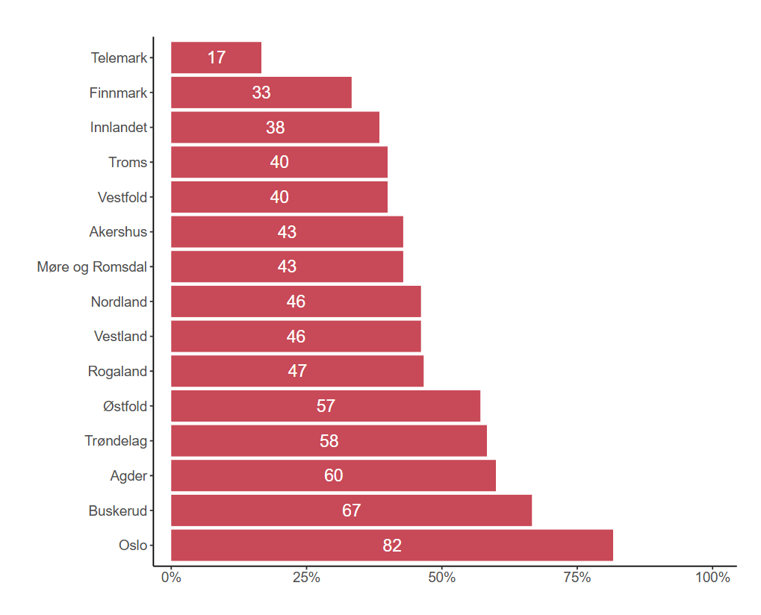
Figur 6.17. Innenfor hvilke av følgende områder har bedriften et udekket behov for IKT-kompetanse i dag? etter fylke. {r} x.

Utviklingen av digital teknologi og bedriftens behov for kunnskaper og ferdigheter
I figur 6.18 viser vi fordelingen av svar på om utviklingen av digital teknologi gir større eller mindre behov for kunnskaper og ferdigheter. Figur 6.19 viser andel svar brutt ned på bedriftsstørrelse og figur 6.20 viser andel svar fordelt på sentralitet.
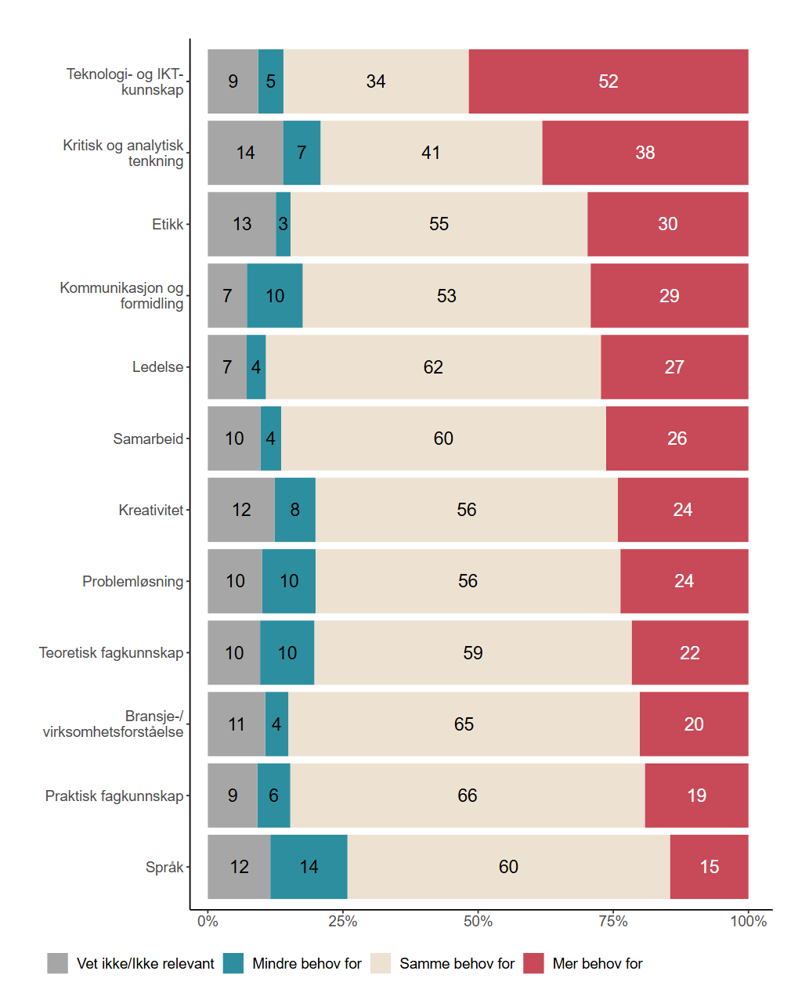
Figur 6.18. Gir utviklingen av digital teknologi bedriften større eller mindre behov for følgende kunnskaper og ferdigheter?. {r} x.

Fordelt på bedriftsstørrelse
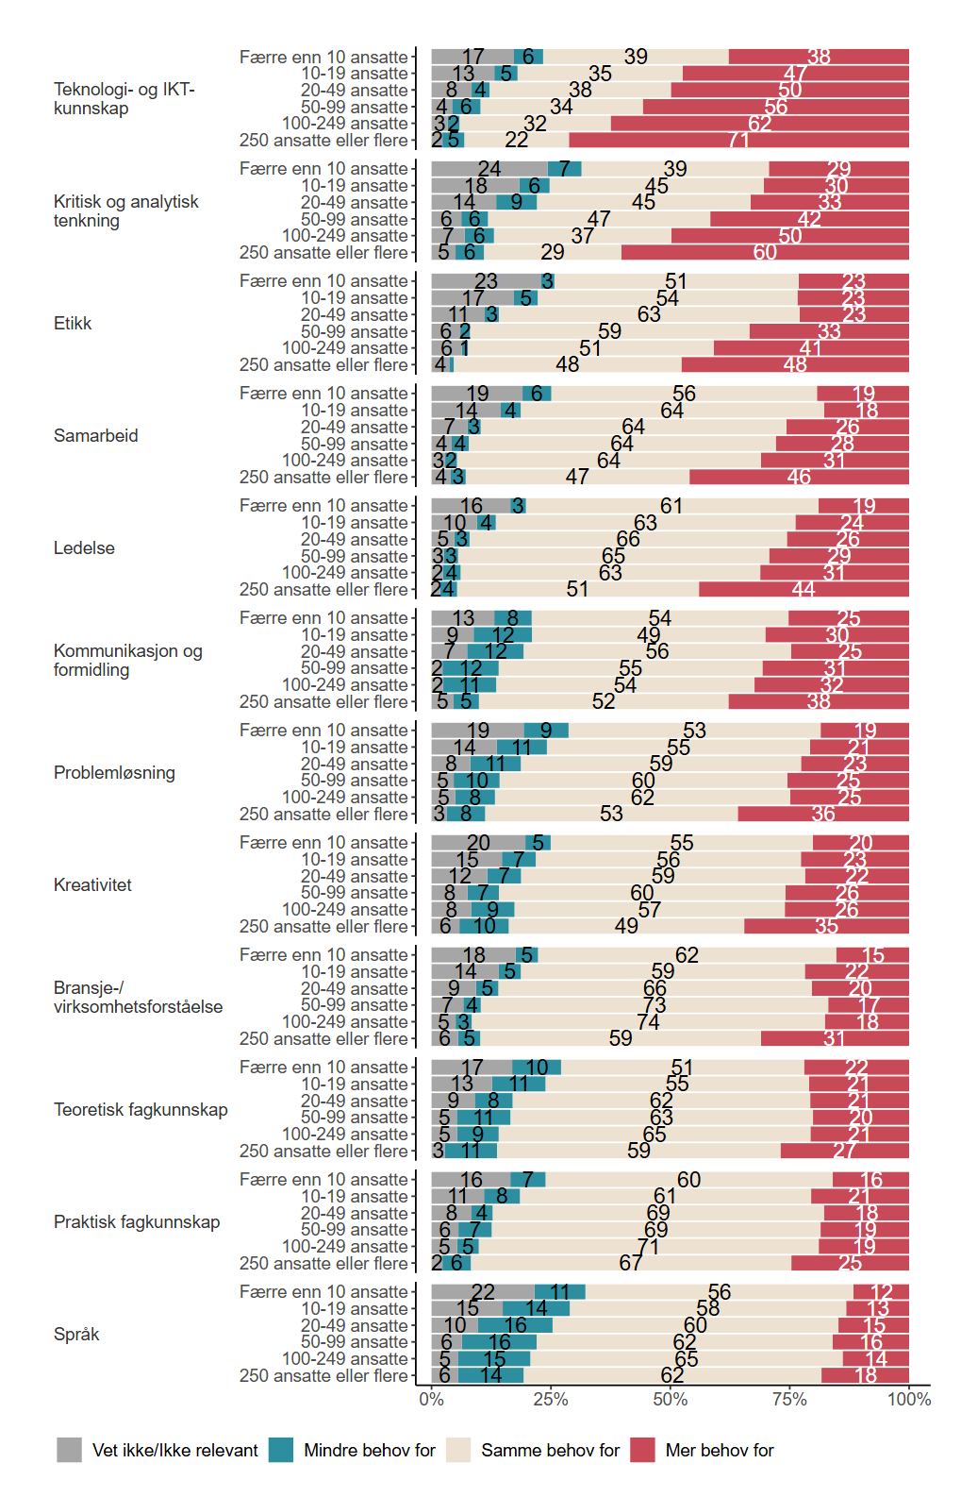
Figur 6.19. Gir utviklingen av digital teknologi bedriften større eller mindre behov for følgende kunnskaper og ferdigheter? etter hvor mange ansatte er det i bedriften?. {r} x.

Sentralitetsindeks, 3-delt
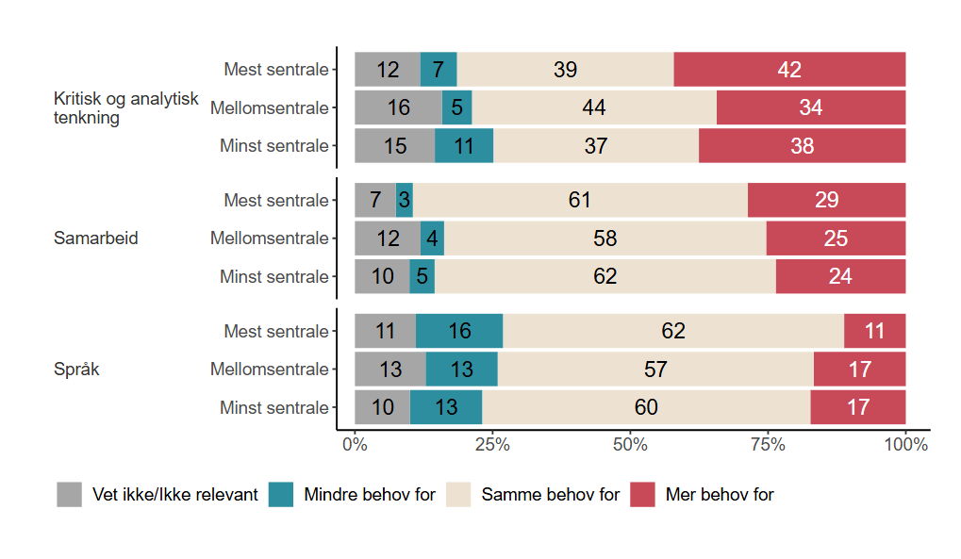
Figur 6.20. Gir utviklingen av digital teknologi bedriften større eller mindre behov for følgende kunnskaper og ferdigheter? etter sentralitetsindeks, 3-delt. {r} x.

Kunstig intelligens
Respondenten ble presentert en rekke påstander knyttet til kunstig intelligens, figur 6.21 viser den overordnede fordelingen av svarene, mens figur 6.22 bryter svarene ned på bedriftsstørrelse, figur 6.23 fordeler svarene på sentralitet, og figur 6.24 fordeler svarene på fylke.
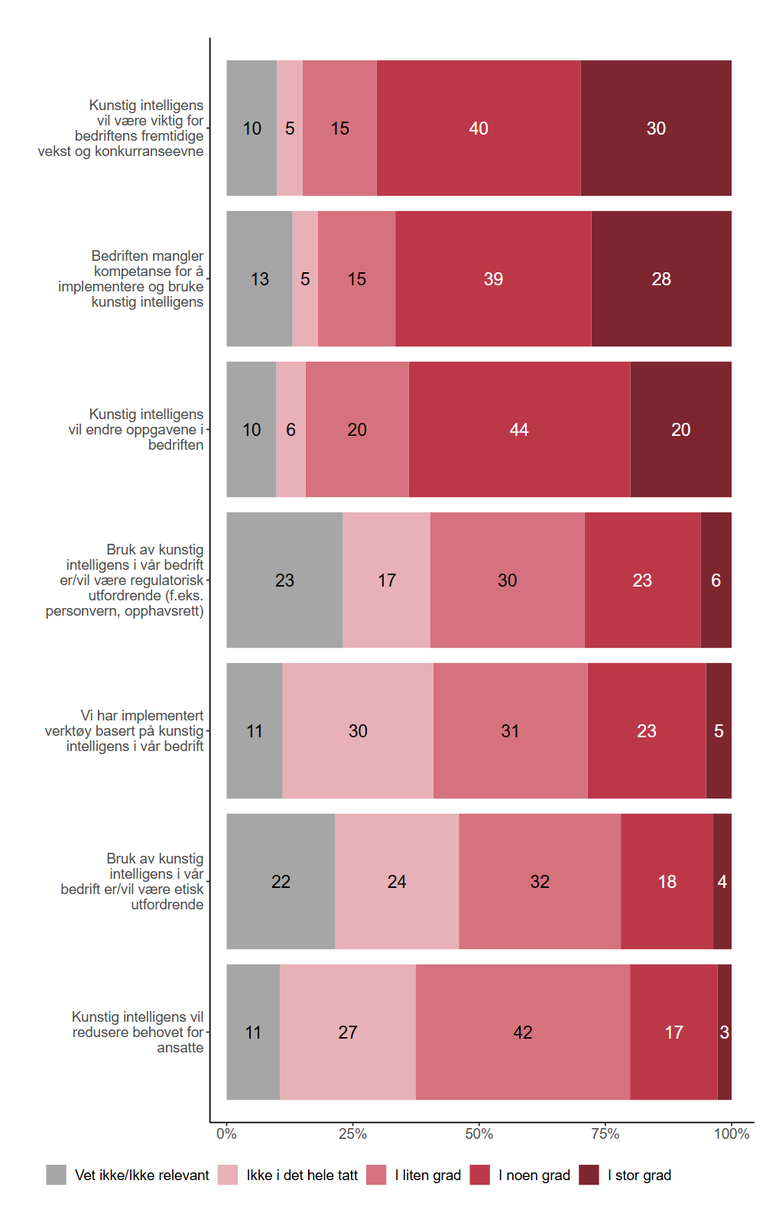
Figur 6.21. Flere digitale verktøy basert på kunstig intelligens/maskinlæring har blitt tilgjengelig den siste tiden, og det er forventet at dette vil øke i fremtiden. I hvilken grad er du enig i følgende påstander om kunstig intelligens?. {r} x.

Fordelt på bedriftsstørrelse
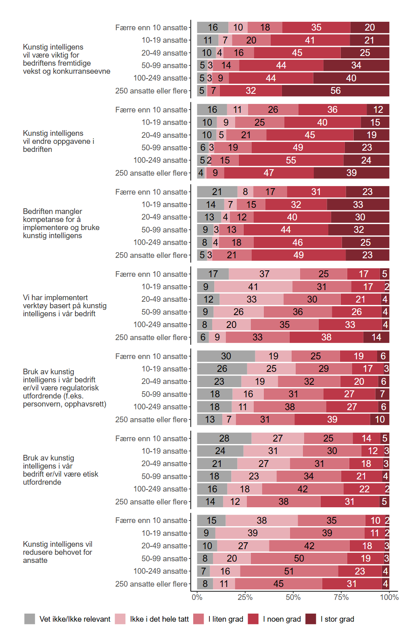
Figur 6.22. Flere digitale verktøy basert på kunstig intelligens/maskinlæring har blitt tilgjengelig den siste tiden, og det er forventet at dette vil øke i fremtiden. I hvilken grad er du enig i følgende påstander om kunstig intelligens? etter hvor mange ansatte er det i bedriften?. {r} x.

Sentralitetsindeks, 3-delt
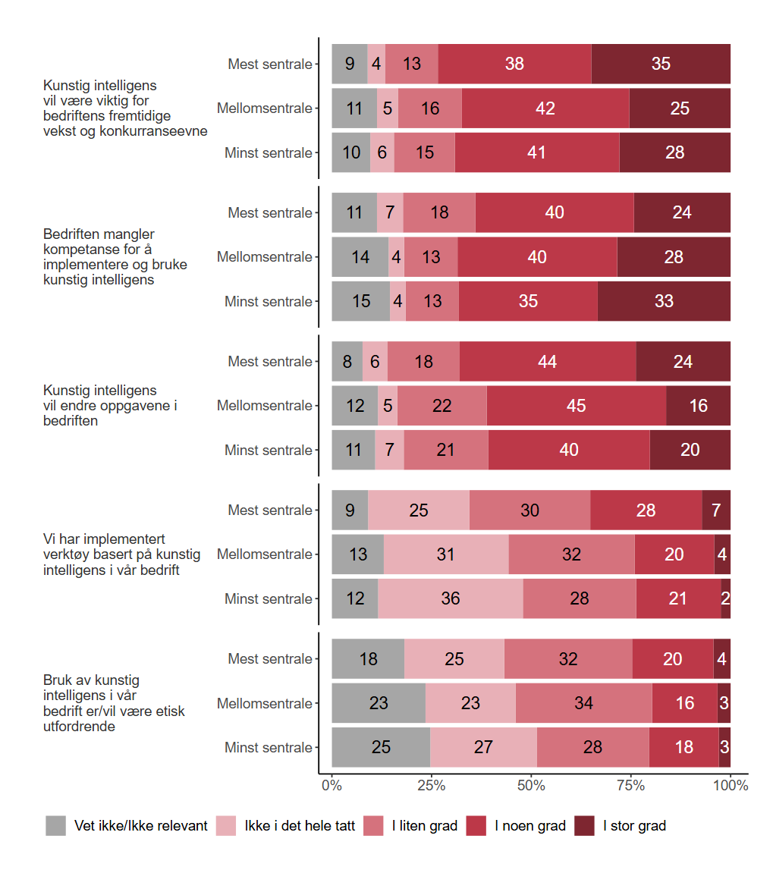
Figur 6.23. Flere digitale verktøy basert på kunstig intelligens/maskinlæring har blitt tilgjengelig den siste tiden, og det er forventet at dette vil øke i fremtiden. I hvilken grad er du enig i følgende påstander om kunstig intelligens? etter sentralitetsindeks, 3-delt. {r} x.

Fylke
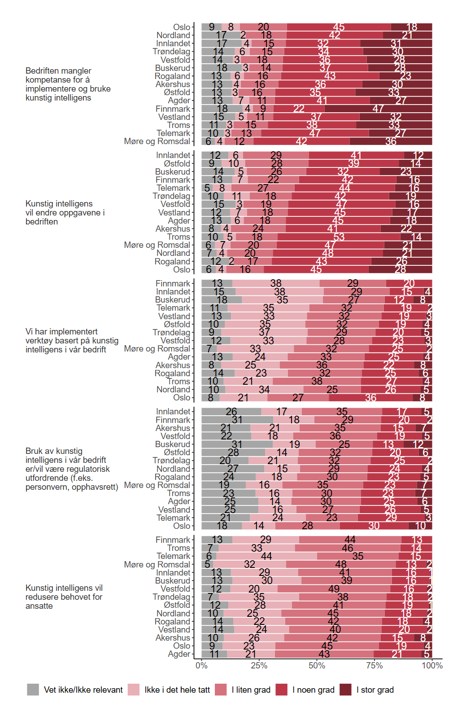
Figur 6.24. Flere digitale verktøy basert på kunstig intelligens/maskinlæring har blitt tilgjengelig den siste tiden, og det er forventet at dette vil øke i fremtiden. I hvilken grad er du enig i følgende påstander om kunstig intelligens? etter fylke. {r} x.

Utfordringer med å dekke kompetansebehov innen digital teknologi
Bedriftene ble bedt om å krysse av for hvilke påstander som beskriver utfordringer knyttet til kompetansebehov og digital teknologi, figur 6.25 viser den overordnede svarfordelingen, mens i figur 6.26 blir svarene brutt ned på bedriftsstørrelse, og i figur 6.27 viser vi svarene fordelt på fylke.
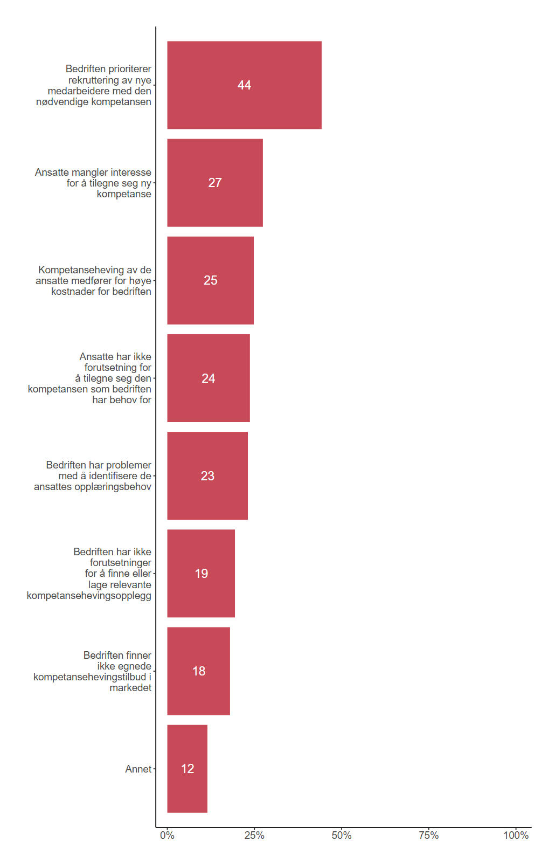
Figur 6.25. Hvilke av følgende påstander beskriver utfordringer bedriften har med å få dekket kompetansebehovet innen digital teknologi?. {r} x.

Fordelt på bedriftsstørrelse
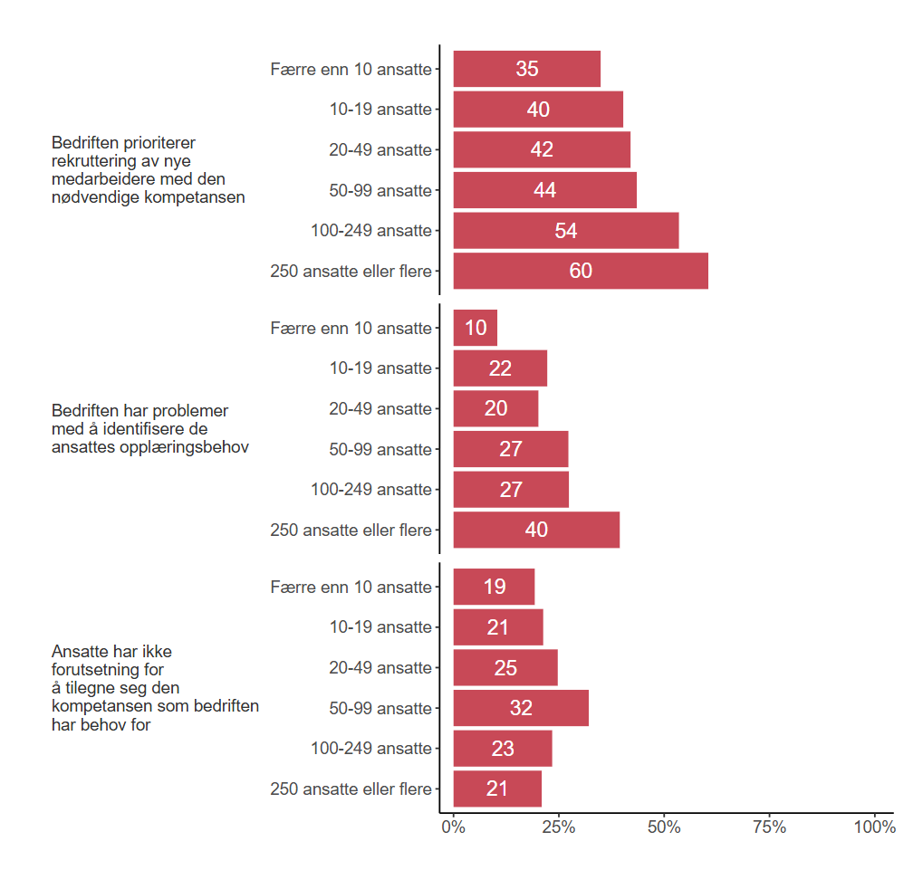
Figur 6.26. Hvilke av følgende påstander beskriver utfordringer bedriften har med å få dekket kompetansebehovet innen digital teknologi? etter hvor mange ansatte er det i bedriften?. {r} x.

Fylke
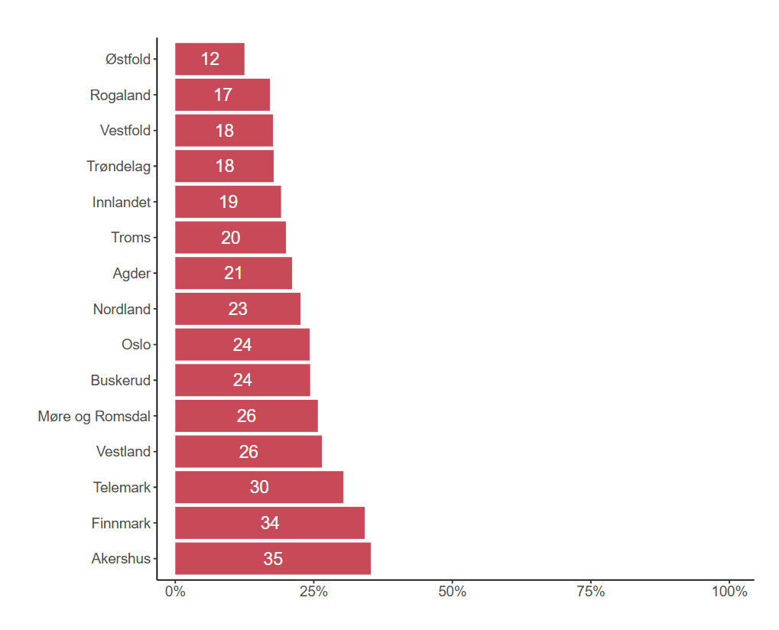
Figur 6.27. Hvilke av følgende påstander beskriver utfordringer bedriften har med å få dekket kompetansebehovet innen digital teknologi? etter fylke. {r} x.

